Зертханалық жұмыстардың жоспарлары
№1 зертханалық жұмыс.
Тақырыбы: Масштабтар. Масштабтарды оқу жөнінде тапсырмаларды шешу
Тапсырма: Картадағы жер бетінің көрінісі. Картамен жұмыс істеу.
1-есеп. Жер бетіндегі сызықтардың жазық ұзындықтары берілген L1=L2=L3 = (ұзындық берілімдері және масшабтары 1.1 – кестеден алынады). Осы сызықтардың пландағы ұзындықтарын табу керек.– кесте
1.1 – кесте
Варианттары (тізім бойынша) | Жер бетінде берілген ұзындықтар, м | Сандық масштаб
1 | 156,7; 247,8; 456,7 | 1:10000
2 | 1486,7; 645,0; 1000,0 | 1:25000
3 | 2465,0; 946,8; 1547,6 | 1:10000
4 | 2200,0; 4880,0; 3460,0 | 1:200000
5 | 10000,0; 12600,0; 14600,0 | 1:100000
6 | 16250,0; 1324,0; 10250,0 | 1:500000
7 | 645,5; 435,6; 875,5 | 1:500
8 | 1265,8; 893,4; 545,6 | 1:2000
9 | 245,6; 152,6; 84,5 | 1:10000
10 | 2424,4;1245,0;845,6 | 1:10000
11 | 500,0;750,0;295,5 | 1;25000
12 | 1120,2; 1860,5; 840,5 | 1:50000
13 | 3450,6; 1460,0; 5000,0 | 1:200000
14 | 2400,0; 1600,0;740,0 | 1:500
15 | 9900,0; 6800,0; 5412,0 | 1:50000
16 | 546,6;265,8;645,7 | 1:1000
17 | 15326,0;8340,0; 5500,0 | 1:500000
18 | 6825,6; 5240,5; 12836,4 | 1:300000
19 | 348,6;546,8;284,3 | 1:10000
20 | 2400,0; 345,6; 1450,5 | 1:100000

2-есеп. План бетіінде L1 = ; L2 =; L3 = (ұзындық берілімдері және масшабтары 1.2 – кестеден алынады) сызықтары берілген. Осы сызықтардың жер бетіндегі жазық ұзындықтарын табыңыздар.
Жауабы: l1 = ; l1 = ; l1 = ;
1.2– кесте
Варианттары  (тізім бойынша) | Жер бетінде берілген ұзындықтар, м. | Сандық масштаб
1 | 46,8; 84,4; 105,8 | 1:2000
2 | 15,5; 26,4; 43,8 | 1:500
3 | 40,5; 62,4; 88,5 | 1:1000
4 | 120,6; 205,5; 300,6 | 1:5000
5 | 65,4; 120,4;160,5 | 1:2000
6 | 89,6; 168,4; 212,2 | 1:2000
7 | 4,88; 7,68; 10,4 | 1:100
8 | 41,6; 30,5; 25,5 | 1:500
9 | 12,6; 19,6; 24,6 | 1:250
10 | 8,5; 13,5; 17,5 | 1:250
11 | 5,10; 7,5; 29,5 | 1;25000
12 | 11,2; 18,5; 8,5 | 1:50000
13 | 3,6; 14,0; 5,0 | 1:2000
14 | 2,0; 16,0;7,0 | 1:500
15 | 9,0; 6,0; 5,0 | 1:5000
16 | 5,6; 2,8; 6,7 | 1:1000
17 | 15,0;8,0; 5,0 | 1:5000
18 | 6,6; 5,5; 13,4 | 1:2000
19 | 3,6;5,8;2,3 | 1:10000
20 | 24,0; 3,6; 15,5 | 1:10000

3-есеп. Сандық масштаб арқылы оған сәйкес сызықтық масштабын салу керек, және де ол арқылы 1.3-кестеден варианттары бойынша L1 = ; L2 = ; L3 = ара қашықтарды бейнелеңіздер
1.3-кесте
Варианттары  (тізім бойынша) | Берілген ұзындықтар, м. | Сандық масштаб
1 | 120,6; 186,6;230,4 | 1:2000
2 | 6,62; 14,74; 18,6 | 1:200
3 | 84,8; 64,6; 148,6 | 1:2000
4 | 24,8; 45,54; 43,2 | 1:500
5 | 12,5; 25,8;96,3 | 1:200
6 | 44,8; 122,6; 176,8 | 1:2000
7 | 8,9; 18,9; 12,6 | 1:200
8 | 12,6; 25,4; 42,6 | 1:500
9 | 36,6; 75,4; 110,4 | 1:1000
10 | 8,5,; 13,5,; 17,5; | 1:250
11 | 120,6; 86,5; 24,5 | 1:2000
12 | 6,6; 14,72; 38,5 | 1:200
13 | 64,3; 84,8; 120,7 | 1:2000
14 | 24,8; 45,52; 72,8 | 1:500
15 | 40,5; 62,4; 85,6 | 1:5000
16 | 32,6; 44,8; 96,6; | 1:2000
17 | 6,9; 18,5; 24,8 | 1:200
18 | 12,6; 25,4; 42,6 | 1:500
19 | 36,6; 75,4; 110,8 | 1:1000
20 | 8,4; 17,5; 56,4 | 1:200

4-есеп. Сандық масштаб арқылы оған сәйкес көлденең масштабты және де оған 1.4-кестеден өз варианттарыңызға сәйкес ара қашықтарды салыңыздар.
1.4-кесте
Варианттары  (тізім бойынша) | Берілген ұзындықтар, м. | Сандық масштаб
1 | 110,6; 220,6; 75,6 | 1:2500
2 | 115,6; 189,4; 144,4 | 1:2000
3 | 4,66; 5,78; 7,66 | 1:1500
4 | 25,5; 44,4; 66,6 | 1:1000
5 | 8,24; 17,6; 12,48 | 1:200
6 | 2,46; 4,66; 5,66 | 1:100
7 | 4,89; 7,60; 10,4 | 1:100
8 | 6,3; 4,8; 3,9 | 1:100
9 | 8,9; 18,6; 12,6 | 1:200
10 | 40,5; 62,4; 85,6 | 1:5000
11 | 32,60; 44,8; 96,5; | 1:2000
12 | 6,9; 18,5; 24,8 | 1:200
13 | 120,6; 86,5; 24,5 | 1:2000
14 | 6,62; 14,72; 38,5 | 1:200
15 | 64,35; 84,8; 120,7 | 1:2000
16 | 24,8; 45,52; 72,8 | 1:500
17 | 8,24; 17,6; 56,8 | 1:200
18 | 84,8; 64,6 148,6 | 1:2000
19 | 12,6; 25,4; 42,6 | 1:500
20 | 36,6; 75,4; 110,8 | 1:1000

Негізгі әдебиет
1[9-13]; 2 [16-19]; 3[4-7]; 4[18-19]
Қосымша әдебиет
13 [13-15];14[12-15];15[9-18]
Бақылау сұрақтары:
1. Масштаб деген не?;
2. Масштабтың қандай түрлері бар?;
3. Жазықтықтағы ұзындықтарды планға(картаға) қалай салады?;
4. Пландағы арақашықтықты қалай анықтауға болады?;
5. Масштабтың дәлдігі деген не?.

№2 зертханалық жұмыс.
Тақырыбы: Тік бұрышты және географиялық координаталарды анықтау
Тапсырма:
1. Әрбір студентке 1:25 000 масштабтағы картадан АВ сызығы берілген. А және В нүктелерінің географиялық және тік бұрышты координаталарын анықтау керек;
2. Берілген тік бұрышты координаталары Х,У бойынша картаға С нүктесін салу керек;
3. Берілген географиялық координаталары В, L бойынша картаға D нүктесін салу керек;

Негізгі әдебиет
1[9-13]; 2 [16-19]; 3[7-9]; 4[19-20]
Қосымша әдебиет
13 [13-15];14[12-15];15[9-18]
Бақылау сұрақтары
1. Картадан нүктенің географиялық координаталары қалай анықталады?
2. Картадан нүктенің тік бұрышты координаталары қалай анықталады?
3. Бағдарлау бұрыштары деген не және оларды қалай анықтайды?
4. Нүктелердің биіктіктерін қалай анықтайды?
5. Жер бедерінің негізгі түрлерін және нысандардың шартты белгілерін картадан көрсетіңіздер?

№3 зертханалық жұмыс.
Тақырыбы: Рельефтің негізігі формасы. Планда және картада нүкте биіктігін анықтау. Горизонтальдарды құру

Тапсырма:
1. Картада берілген масштаба (1:25 000, 1:10 000) рельефті оқу, рельефтің негізігі формасын көрсет, оған сипаттама бер.
2. Берілген картадан А және В нүктесінің биіктігін анықта.
3. Интерполяция әдісімен нүктелердің биіктігі арқылы горизонталь жүргізіңіз.
№ варианттар | Нүкте биіктігі, м
№ варианттар | А | В | С | D
1 | 163,2 | 135,1 | 171,8 | 140,4
2 | 156,2 | 136,8 | 170,3 | 139,8
3 | 149,9 | 135,7 | 170,8 | 140,2
4 | 152,3 | 137,5 | 169,3 | 140,8
5 | 155,8 | 138,3 | 168,4 | 139,1
6 | 164,0 | 139,3 | 170,6 | 138,9
7 | 162,1 | 135,4 | 171,4 | 138,6
8 | 163,4 | 133,2 | 170,1 | 139,5
9 | 160,8 | 134,8 | 169,8 | 140,5
10 | 163,0 | 133,7 | 168,3 | 140,2

Негізгі әдебиет
1[9-13]; 2 [16-19]; 3[7-9]; 4[19-20]
Қосымша әдебиет
13 [13-15];14[12-15];15[9-18]
Бақылау сұрақтары:
1) Жер рельефінің характері бойынша қандай түрлерге бөлінеді?
2) Жердің рельефін көрсету үшін қандай тәсілдер қолданылады?
3) Тау,”котловина” көрінісін ата?
4) Қырат, “седловина” көрінісін ата?
5) Ойпат көрінісін айт?
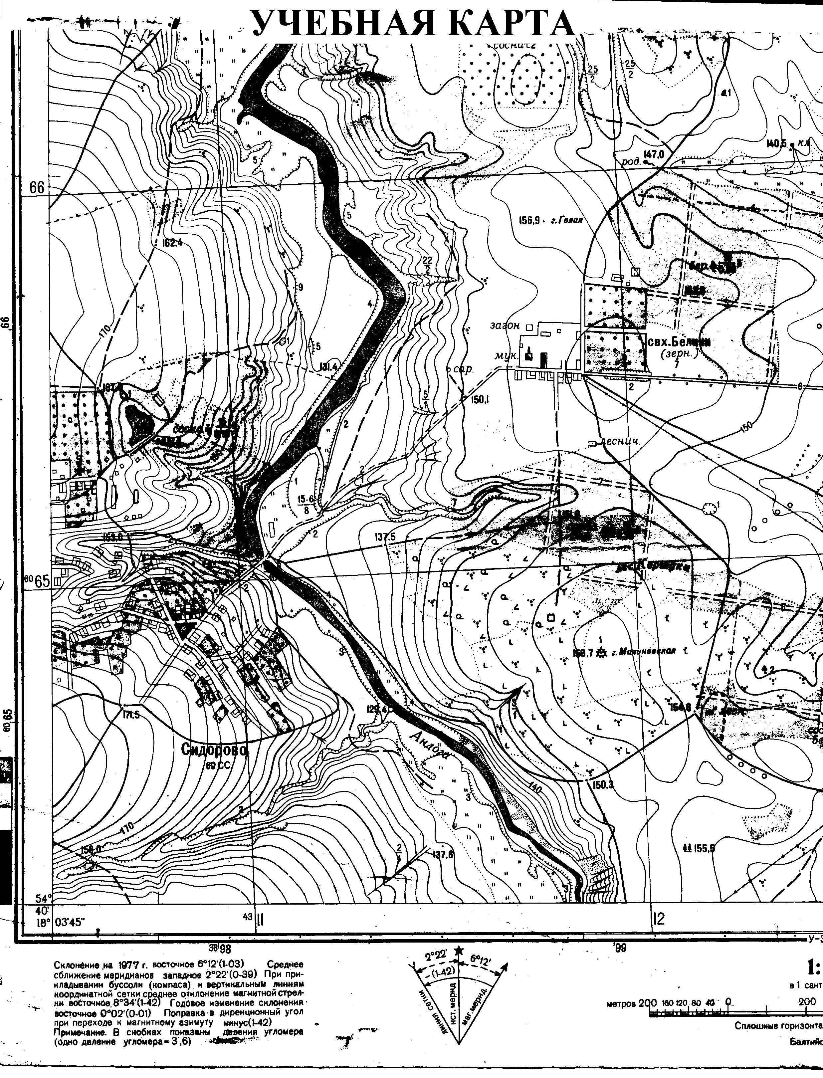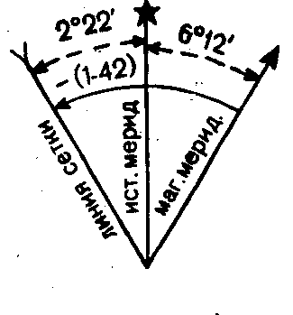
ОҚУ КАРТАСЫ
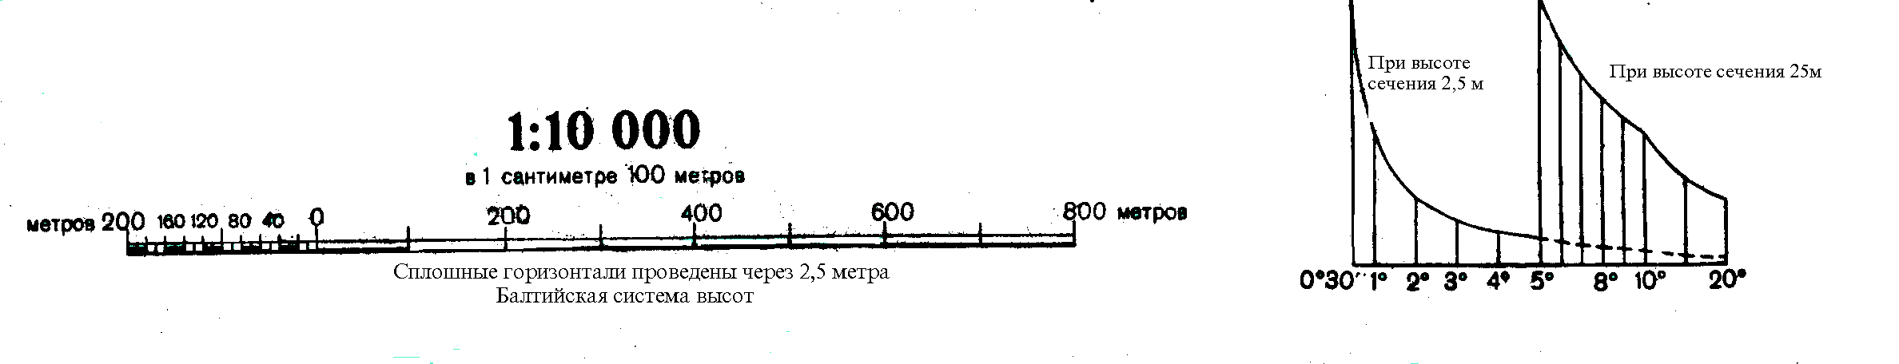
№4 зертханалық жұмыс.
Тақырыбы: Көлбеулік. Профильді құру

Тапсырма:
1. Кестедегі мәндерді картадағы сызықтар бойынша көлбеу бұрышын және жердің көлбеулігін есепте;
2. Салым графигін тұрғыз;
3. Топографиялық картадағы берілген учаскеде ең үлкен, ең кіші ойды жүргіз;
4. Берілген шекті көлбеуді жүргіз;
5. Картадағы берілген сызық бойынша профиль жүргіз.

Варианттар нөмірі | Салымды  белгілеу | Тең еңіс сызықтардың соңы | Карта масштабы | Рельефтің қима биіктігі, м
1  2  3  4  5  6  7  8  9  10 | 1,2  3,4  5,6  7,8  9,1  11,12  13,14  15,16  17,18  19,20 | Ab  De  Fg  Hi  Kl  Mn  Jz  Uv  Rq  Op | 1:10 000  1:10 000  1:10 000  1:10 000  1:10 000  1:10 000  1:10 000  1:10 000  1:10 000  1:10 000 | 5  5  5  5  5  5  5  5  5  5

Негізгі әдебиет
1[10-11]; 2 [17-19]; 3[9-10]; 4[20-21]
Қосымша әдебиет
13 [13-15];14[12-15];15[9-18]

Бақылау сұрақтары:
1) Жергілікті жердегі тік ойпат немен сипатталады?
2) Сызықтың көлбеу бұрышын түсіндір?
3) Сызықтың салымы деген не?
4) Тік ойпатпен салым арасында қандай байланыс бар, сызып көрсет.
5) Көлбеулік қаншаға тең? Ол нені сипаттайды?

Тақырыбы: Шартты белгілерді оқу. Жергілікті жердің схемалық планын сызу.
Тапсырма:
1. 1:10 000 масштабтағы топографиялық картада шартты белгімен көрсетілген бес затты көрсет :
а) шартты белгі заттың қырын көрсетіп тұр.
б) шартты белгі затты үстінен көрсетіп тұр;
в) заттың шартты белгісі карта масштабымен көрсетілген, ал ені ұлғайтылған;
г) картада орналасқан шартты белгілер жердегі көріністерге сай келмейді.
Тапсырманы орындау кезінде кестеде көрсетілген шартты белгілердің өлшемдеріне қатаң сүйенбесе болады. .
2. 1:5 000 масштабындағы жергілікті жердің схемалық планын есепте:
а) асфльт төселген шоссенің ені 8м, ол батыстан шығысқа қарай бағытта төселген. Оның жанынан ағаш тіректе электр желісі жүргізілген. Шоссенің бойында километрлік бағанадан 300 м шығыс жаққа жол көрсеткіші тұр. Бұл жерден солтүстікке ені 4 грунттық жақсартылған жол жүреді. Осы жолмен 100м кейін каналдың үстінен шоссеге параллель ені 3 және тереңдігі 1,2м көпір жүргізілген.
б) Грунттық жол оңтүстіктен солтүстікке қарай жүргізілген. Соның жанынан 150м солтүстікке қарай биіктігі 1м жеке жатқан тастың жанында тал өсіп тұр.Осыдан батысқа қарай дала жолы кетеді.

Негізгі әдебиет
1[10-11]; 2 [17-19]; 3[9-10]; 4[20-21]
Қосымша әдебиет
13 [13-15];14[12-15];15[9-18]
Бақылау сұрақтары:
1) Жергілікті жердің ситуациясы деген не?
2) Масштабтан тыс қандай шартты белгілер көрсетіледі?
3) Ауданды белгімен қандай зат белгіленеді?
4)Әр түрлі масштабтағы картада өзендер бірдей белгіленеді ме?

№5 зертханалық жұмыс.
Тақырыбы: Картамен жұмыс істеу. Карта номенклатурасын анықтау.
Тапсырма:
Нүктенің георафиялық кординаталары берілген: ендік - солтүстік, бойлық –шығыс. Осы нүкте бар, 1:10 000 масштабтағы картаның номенклатура парағын анықта.
Берілген тапсырмалар
Вариант № | Нүкте координаталары
Вариант № | $$ϕ$$ | $$λ$$
1 | 42°05′ | 44°46′
2 | 30^{о}21′ | 30°21′
3 | 30^{о}42′ | 30°42′
4 | 37^{о}14′ | 37°14′
5 | 70º08′ | 70°08′
6 | 80º53′ | 80°53′
7 | 83º27′ | 83°27′
8 | 84º45′ | 84°45′
9 | 36º29′ | 36°29′
10 | 74º56′ | 74°56′

Негізгі әдебиет
1[10-11]; 2 [17-19]; 3[9-10]; 4[15-21]
Қосымша әдебиет
13 [13-15];14[12-15];15[10-18]
Бақылау сұрақтары:
1) 1:1 000 000 масштабтағы карта беттерін разграфкалау.
2) ТМД елдері картасының номенклатура негізін не құрайды?
3) 1:5 000 масштабтағы карта номенклатурасының негізін не құрайды?
4) 1: 10 000 масштабтағы карта номенклатурасының парағынан зона нөмірін анықтауға бола ма?
5) Топографиялық пландардың тік бұрышты разграфкасы қандай жағдайларда қолданылады?

№6 зертханалық жұмыс.
Тақырыбы: Сызықтарды бағдарлау.Негізгі және магниттік азимуттарды, дирекциондық бұрыштарды және румбтарды анықтау және есептеу
Тапсырма:
1. 1:10 000 масштабты картада әрбір студентке АВ сызығы беріледі.АВ сызығының негізгі азимутын және дирекциондық бұрышын геодезиялық транспортирді қолдана отырып анықтау.
2. Меридиандардың ығысуын ескере отырып АВ сызығының магниттік азимутын анықта.
3. Мериадиндардың жақындасуын қолдана отырып АВ бағытының дирекциондық бұрышын анықта?
4. АВ сызығының кері дирекциондық бұрышын анықта.Дирекциондық бұрыш бойынша румбты анықта?
Меридинадардың ығысуы және жақындасуы картада берілген.

Негізгі әдебиет
1[10-11]; 2 [17-19]; 3[10-11]; 4[20-22]
Қосымша әдебиет
13 [15-16];14[12-15];15[9-18]
Бақылау сұрақтары:
1) Жергілікті жерде сызықтарды бағдарлау қалай орындалады?
2) Азимут деген не?
3) Дирекциондық бұрыш, румб деген не?
4) Магниттік ауытқу деген не?
5) Меридинадардың жақындасуы деген не?

№7 зертханалық жұмыс.
Тақырыбы: Тура және кері геодезиялық есептер
Тапсырма:
1. А (Х_{А}, У_{А}) берілген нүктенің координаталары, S_{АВ} арақашықтығы және α_{АВ} дирекциондық бұрыштары бойынша В нүктесінің координатасын тура геодезиялық есеп формуласын қолдана отырып есептеу қажет.
2. А (Х_{А}, У_{А}) және В (Х_{В}, У_{В}) белгілі координаталары бойынша кері геодезиялық есептерді қолдана отырып, S_{АВ} арақашықтықты және α_{АВ}, дирекциондық бұрышты есептеу керек.
Варианттар бойынша тапсырманы есепте
Тура геодезиялық есепті шешуге арналған варианттар
№ | Х_{А}, м | У_{А}, м | S_{АВ}, м | α_{АВ}
1 | 2351,16 | 1069,36 | 272,35 | 227⁰16/
2 | 1634,72 | 1849,00 | 192,14 | 271⁰41/
3 | 4239,08 | 2451,46 | 142,58 | 156⁰42/
4 | 3816,00 | 847,95 | 171,27 | 147⁰55/
5 | 2685,72 | 2345,15 | 182,31 | 10⁰13/
6 | 2781,39 | 1638,40 | 305,65 | 185⁰47/
7 | 4900,00 | 5200,00 | 156,96 | 327⁰43/
8 | 6471,02 | 3488,39 | 74,61 | 126⁰29/
9 | 500,00 | 650,00 | 287,26 | 179⁰58/
10 | 1000,00 | 1000,00 | 298,26 | 71⁰39/
Кері геодезиялық есепті шешуге арналған варианттар
№ | Х_{А}, м | У_{А}, м | Х_{В}, м | У_{В}, м
1 | 500,16 | 1000,00 | 525,39 | 651,46
2 | 1486,95 | 2596,16 | 1628,61 | 2760,86
3 | 4649,90 | 3594,97 | 4544,58 | 3563,18
4 | 1647,00 | 4548,95 | 1624,22 | 4331,32
5 | 700,72 | 1100,00 | 756,25 | 1280,96
6 | 950,39 | 1500,00 | 813,71 | 1323,86
7 | 11638,00 | 2541,31 | 1686,17 | 2630,84
8 | 1500,02 | 1500,00 | 1657,72 | 1694,96
9 | 2315,71 | 4678,85 | 2428,89 | 4628,32
10 | 954,18 | 639,47 | 972,26 | 732,67

Негізгі әдебиет
1[10-11]; 2 [17-19]; 3[9-10]; 4[20-21]
Қосымша әдебиет
13 [13-15];14[12-15];15[9-18]
Бақылау сұрақтары:
1) Координат өсімшесі деген не?
2) Координат өсімшелерінің таңбалары неге байланысты?
3) Кері геодезиялық есепті шешуге арналған қандай мәндер керек?
4) Кері геодезиялық есепті шешуде қандай нәтиже аламыз?

№8 зертханалық жұмыс.
Тақырыбы: (НВ, Н-3) нивелирлерінің және рейкалардың құрылысы. Нивелирлерді тексеру және түзету
Тапсырма:
1. НВ, Н-3 нивелирлерінің құрылысымен танысу қажет. Суретте берілген нивелирдің құрылысын жазыңыз.
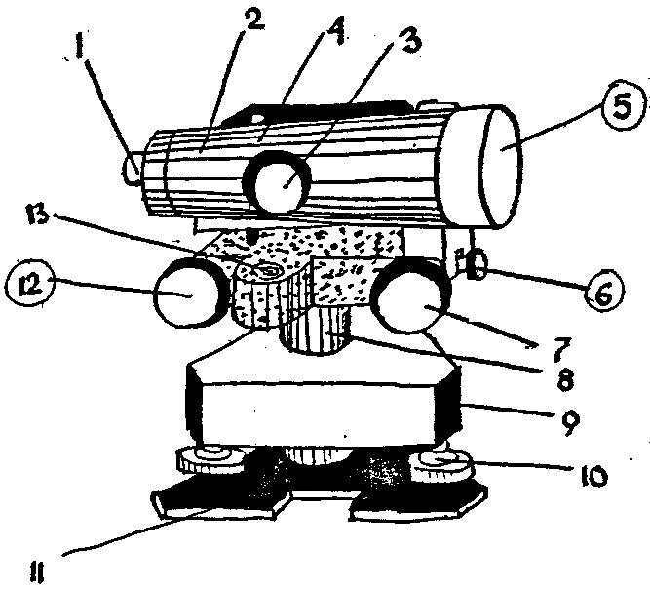

1.______________________________ 2.____________________________
3.______________________________ 4.____________________________
5.______________________________ 6.____________________________
7.______________________________ 8.____________________________
9.______________________________ 10.___________________________
11._____________________________ 12.___________________________

- Нивелир аспабының құрлысымен және оның негізгі бөлiктерімен танысу.
- Рейкалардың әр түрлілігіне көз жеткізу, одан есеп алу.
- Нивелирдің тексерулерін және түзетулерін іс жүзінде атқару.
- Нивелирлеу жұмыстарын атқару білу.
- Нивелирлеу журналын толтыра білу.

Негізгі әдебиет
1[10-11]; 2 [17-19]; 3[10-11]; 4[21-22]
Қосымша әдебиет
13 [15-16];14[13-15];15[9-18]
Бақылау сұрақтары:
1) Нивелирдің цлиндірлік деңгейінің негізгі шарты?
2) Нивелирді қалыпты жағдайға қалай келтіреді?
3) Нивелир аспабының негізгі түрлерін атаңыз?
4) Нивелирлеу дегеніміз не?
5) Нивелир рейкаларын атаңыз?

№9 зертханалық жұмыс.
Тақырыбы: Техникалық нивелирлеудің журналын өңдеу
Тапсырма: Техникалық нивелирлеудің журналын өңдеу:
1. Байланыстыру нүктелері арасында биікайырымды есептеу;
2. Байланыстыру нүктелерінің биіктіктерін анықтап, бақылау жүргізу.
3. Аспап горизонты арқылы аралық нүктелердің биіктігін анықтау.
Журналдағы нивелирлеудің есеп мәндері барлық студенттерге бірдей. 25 репердің биіктігі студенттің реттік нөмірі.
Техникалық нивелирлеудің журналы
Станса нөмірі | Нивелирлеу нүктелерінің нөмірі | Рейкадан есеп алу,мм |  |  | Биікайырым, мм |  |  |  | Аспап горизонты АГ, м | Биіктігі, м
Станса нөмірі | Нивелирлеу нүктелерінің нөмірі | Артқы | Алдыңғы | Аралық | Есептелген |  | Ортасы |  | Аспап горизонты АГ, м | Биіктігі, м
 |  |  |  |  | + | - | + | - | Аспап горизонты АГ, м | Биіктігі, м
1 | 2 | 3 | 4 | 5 | 6 | 7 | 8 | 9 | 10 | 11
 | Рп.25 | 1582
1 |  | 6266 |  |  |  | 0104 |  | 0103
 | ПК 0 |  | 1684 |  |  | 0102
 |  |  | 6370
 | ПК 0 | 1406
2 |  | 6090
 | ПК 1 |  | 2311
 |  |  | 6995
 | ПК 1 | 1089
 |  | 5773
 | +44 |  |  | 0307
 | ПК2-П+6 |  |  | 2685 |  | 1410 |  | 1411
3 | ПК2-П+20 |  |  | 0397 |  | 1412
 | ПК2-Л+14 |  |  | 1931
 | ПК2-Л+20 |  |  | 0639
 | ПК 2 |  | 2501
 |  |  | 7183
Беттік бақылау |  | 22206 | 27044 |  | 0 | 4838 | 0 | 2419
 |  | -4838 |  |  |  | 4838
 |  | -241- |  |  |  | 2419 |  | 2419

Станса нөмірі | Нивелирлеу нүктелерінің нөмірі | Рейкадан есеп алу,мм |  |  | Биікайырым, мм |  |  |  | Аспап горизонты АГ, м | Биіктігі, м
Станса нөмірі | Нивелирлеу нүктелерінің нөмірі | Артқы | Алдыңғы | Аралық | Есептелген |  | Ортасы |  | Аспап горизонты АГ, м | Биіктігі, м
 |  |  |  |  | + | - | + | - | Аспап горизонты АГ, м | Биіктігі, м
1 | 2 | 3 | 4 | 5 | 6 | 7 | 8 | 9 | 10 | 11
 | ПК 2 | 0908
4 |  | 5592
 | +56 |  | 2517
 |  |  | 7203
 | +56 | 1410
5 |  | 6094
 | +70 |  |  | 2990
 | +91 |  |  | 1030
 | ПК 3 |  | 1386
 |  |  | 6072
 | ПК 3 | 2108
 |  | 6792
6 | ПК 4 |  | 1712
 |  |  | 6395
 | ПК 4 | 2342
7 |  | 7026
 | ПК 5 |  | 0741
 |  |  | 5425
 | ПК 5 | 1517
8 |  | 6203
 | Рп.26 |  | 1619
 |  |  | 6302
Беттік бақылау
Жалпы бақылау Σhср. = Σhт =
fh =
fh доп.= 50 мм √L

Негізгі әдебиет
1[10-11]; 2 [17-19]; 3[10-11]; 4[21-22]
Қосымша әдебиет
13 [15-16];14[13-15];15[9-18]
Бақылау сұрақтары:
1) Ортадан нивелирлеу кезінде жалғастырушы нүктелердің биіктіктерін қалай анықтайды?
2) Аспап горизонты деген не?
3) Аспапты қалыпты жағдайға келтірудің реті қалай?
4) Биікайырым қиыспаушылығын қалай анықтайды?
5) Аралық нүктелердің биіктігін қалай анықтайды?

№10 зертханалық жұмыс.
Тақырыбы: Трасса профилін салу
Тапсырма: Техникалық нивелирлеудің мәндері бойынша сызықтық профильді салу. Горизонталь масштабы 1: 5 000, вертикаль- 1: 500. Шартты горизонттың биіктігін нақты биіктікке байланысты таңдайды. Ол 10 есе болуы керек
Бастапқы берілгендері:
1. Техникалық нивелирлеудің журналы (лаборат. жұм №9.).
2. Трасса бағытының бастапқы румбы (барлық студенттерге) –СШ: 48°50′;
Трассаның бірінші оңға бұрылу бұрышының мәні:бұрыш 1 оң. = 35°45′ (барлық студенттерге);
Екінші сол жақ бұрылыс бұрышының мәні: 50°20′ соңына студенттің реттік мәнін қосу керек.
3. Сызықтық профильдің жоба сызығын сызу үшін:
ПК 0 биіктігі 0,50 м үйме жобаланған;
ПК 0 учаскесінен ПК 1 +80 нүктесіне дейін жоба сызығының көлбеулігі i₁ =- 0.020;
учаскедеПК 1 + 80 нүктесінен ПК 4 нүктесіне дейін жазық алаң i₂ = 0.000;
трассаның соңғы учаскесінде ПК 4 –ден ПК 5 - дейін көлбеулігі i₃ = +0.015 құрайды.

Негізгі әдебиет
1[11-12]; 2 [18-20]; 3[11-12]; 4[22-23]
Қосымша әдебиет
13 [16-17];14[13-15];15[9-18]
Бақылау сұрақтары:
1) Пикетаж деген не?
2) Сызықтың трасса профилін құру кезіндегі жұмыс тәртібін айт?
3) Жобалық және нақты биіктіктікті анықтау?
4) Нөлдік жұмыстар болғанда нүктеден пикетке дейінгі аралықты қалай есептейді?

№11 зертханалық жұмыс.
Тақырыбы: Дөңгелек қисықтың элементтерін анықтау
Тапсырма:
1. Дөңгелек қисықтың негізгі элементтерін және басты нүктелердің пикетажды мәнін есепте.
Бастапқы берілгені
Варианттар нөмірі | $$R$$ | $$ϕ$$ | ВУ
1 | 100 | 50°15′ | 23+42,20
2 | 125 | 48 30 | 24+51,30
3 | 150 | 46 45 | 25+62,40
4 | 175 | 44 00 | 25+73,50
5 | 200 | 42 10 | 27+84,60
6 | 225 | 40 20 | 28+35,70
7 | 250 | 38 30 | 29+26,80
8 | 275 | 36 40 | 30+17,90
9 | 300 | 34 50 | 31+28,00
10 | 325 | 32 15 | 32+39,30

Негізгі әдебиет
1[11-12]; 2 [18-20]; 3[11-12]; 4[22-23]
Қосымша әдебиет
13 [16-17];14[13-15];15[9-18]
Бақылау сұрақтары:
1) Трассада қисықтарды не үшін бөледі?
2) Дөңгелекті қисықтың басты нүктесін және элементтерін ата?
3) Пикетажда басты нүктелерді есептеу тәртібі?
4) Трассаның бұрылу бұрышы деген не?
5) Қисықтың басты нүктесін қалай белгілейді?

№12 зертханалық жұмыс.
Тақырыбы: Алаңды вертикаль тегістеу
Тапсырма: Алаңды вертикаль тегістеу үшін жер бетіне нивелирлеу жүргізеді. Осы мақсатта алаңды квадрат торға 20 м сайын бөліп, әрбір квадраттағы тізбектей қойылған репер басына нивелир қойып рейкадан есеп алады. Сөйтіп нивелирлеу жүргізіледі. Репердің биіктігі берілген. Жер массасының картограммасын құру. Жер жұмыстарының көлемін есептеу. Квадраттар схемасы.

1 2 3 4

6

7

8

9

10

11

Реп.5

Берілген мәндері:
Пикеттер нөмірі | Рейкадан есеп алу
Пикеттер нөмірі | Вариант 1 | Вариант 2 | Вариант 3 | Вариант 4
1 | 1252 | 1522 | 1353 | 12656
2 | 1417 | 1627 | 1152 | 1370
3 | 1628 | 1295 | 1228 | 1429
4 | 1837 | 1538 | 1660 | 1638
5 | 1370 | 1345 | 1467 | 1458
6 | 1280 | 1512 | 1628 | 1501
7 | 1310 | 1427 | 1703 | 1541
8 | 1880 | 1628 | 1898 | 1758
9 | 1620 | 1293 | 1638 | 1569
10 | 1680 | 1417 | 1242 | 1304
11 | 1712 | 1569 | 1308 | 1628
12 | 1925 | 1836 | 1728 | 1810
Реп. | 938 | 1012 | 1058 | 892
Н реп. | 220,345 | 193,178 | 310,762 | 254,6340

пикет нөмірі | Рейкадан есеп алу
пикет нөмірі | Вариант 5 | Вариант 6 | Вариант 7 | Вариант 8
1 | 1398 | 1823 | 1683 | 1125
2 | 1526 | 1596 | 1326 | 1273
3 | 1689 | 1428 | 1428 | 1408
4 | 1813 | 1139 | 1738 | 1568
5 | 1212 | 1617 | 1756 | 1258
6 | 1405 | 1502 | 1508 | 1357
7 | 1501 | 1237 | 1658 | 1658
8 | 1747 | 1121 | 1951 | 1615
9 | 1056 | 1543 | 1893 | 1376
10 | 1326 | 1402 | 1657 | 1698
11 | 1427 | 11,3 | 1753 | 1829
12 | 1608 | 1057 | 2022 | 1703
Реп. | 986 | 841 | 1231 | 1093
Н реп. | 164,809 | 273,045 | 348,296 | 275,753

Негізгі әдебиет
1[12-13]; 2 [19-21]; 3[12-13]; 4[23-24]
Қосымша әдебиет
13 [17-18];14[14-15];15[10-18]
Бақылау сұрақтары:
1) Жазық алаңдағы жоба бикітіктерді қалай анықтайды?
2) Топографиялық беткейді вертикаль тегістеу қандай мақсатта қолданылады?
3) Пландағы нөлдік жұмыс жағдайының анықтау тәртібі қандай?
4) Квадрат басының жұмыс биіктігін қалай есептейді?

№13 зертханалық жұмыс.
Тақырыбы: Тұйық нивелирлік жүрісті шешу
Тапсырма:
1. Нивелирлеу журалын өңдеу:
а) Биікайырымды табу;
б) Орташа биікайырымды табу;
в) Әр беттік бақылауды орындау;
г) Әр биікайырымдағы түзетуді анықтау;
д) Аспап горизонтын есептеу;
е) Абсолюттік биіктікті табу.
станса№ | пикеттер№ | Рейкадан есеп алу |  |  | Биікайырым |  | Орташа биікайырым |  | Аспап горизонты, м | Абсолюттік биіктік, м
станса№ | пикеттер№ | Артқы | Алдыңғы | Аралық | + | - | + | - | Аспап горизонты, м | Абсолюттік биіктік, м
1  2 |  | 0734  5422
1  2 |  |  | 1410  6096
2  3 |  | 0900  5592
2  3 |  |  | 1230  5920
3  4 |  | 1307  5997
3  4 |  |  | 0809  5499
4  5 |  | 1888  6570
4  5 |  |  | 0648  5332
5  6 |  | 1490  6175
5  6 |  |  | 1135  5820
6  7 |  | 0677  5363
6  7 |  |  | 1782  6468
Беттік бақылау

Негізгі әдебиет
1[12-13]; 2 [19-21]; 3[12-13]; 4[23-24]
Қосымша әдебиет
13 [16-17];14[14-15];15[10-18]

Бақылау сұрақтары:

1) Тұйық нивелирлік жүрістің теңестіру әдісін шешіп айт?
2) Тұйық нивелирлік жүрістің қиыспаушылығы қалай анықталады?
3) Тұйық нивелирлік жүріс деген не?
4) Нивелирлік жүрісте аралық нүктенің биіктігі қалай анықталады?

№14 зертханалық жұмыс.
Тақырыбы: 2Т30 теодолитінің құрылысы. Теодолитті тексеру және түзету. Есеп алу.
Тапсырма:
1. Әр студентке 2Т30 теодолиті беріледі.Теодолиттің құрылысын айтып және есеп алу.
2. 2Т30 теодолитін тексеру және түзетулерді орындау
А) Теодолиттің айналу өсіне деңгей осінің перпендикулярлығы
Деңгей көпіршігі ауытқуы_________________________ бөлшекке
Түзету жүргізілді__________________________________________

Б). Визирлік остің көру дүрбісінің айналу осіне перпендикулярлығы (коллимациялық қателігі)

Визирлік нүкте №№ | Горизонталь дөңгелек бойынша есеп алу |  | Коллимациялық қатесі
Визирлік нүкте №№ | (КП) ОД | СД(КЛ) | Коллимациялық қатесі
1 | 2 | 3 | 4
А
а₁
а₂

С= (КЛ- КП $±$180⁰ ) / 2;
С 2t, мұндағы t –теодолиттің дәлдігі.

немен және қалай түзетілді?
В) Жіп торының дұрыс қойылуы
Егер а₁а₂ бөліктері– жіп торының биссекторынан
шықпаса, шарт орындалды
Г) Көру дүрбісінің айналу осі теодолиттің айналу осіне перпендикулярлығы

Негізгі әдебиет
1[11-12]; 2 [18-20]; 3[12-13]; 4[22-23]
Қосымша әдебиет
13 [17-18];14[14-16];15[10-19]

Бақылау сұрақтары:
- 2Т30 теодолитінің саны нені білдіреді?
- Теодолитті жұмыс бабына келтіру үшін қандай жұмыстар орындалады?
3) 2Т30 теодолитінің коллимациялық мәні қаншаға тең?
4) Деңгей осінің теодолиттің айналу осіне перпендикулярлығын тексеру қалай орындалады?

№15 зертханалық жұмыс.

Тақырыбы: 2Т30 теодолитімен горизонталь және вертикаль бұрышты өлшеу. Журналын жүргізу
Тапсырма:
1. 2Т30 теодолитімен горизонталь және вертикаль бұрышты өлшеу және журналын толтыру.
Нүкте орны | Визирлеу нүктесі | Горизонталь дөңгелегі бойынша есеп алу | Бұрыш | Орташа бұрыш

2. Вертикаль дөңгелектің НО анықтау

Негізгі әдебиет
1[12-13]; 2 [19-21]; 3[12-13]; 4[23-25]
Қосымша әдебиет
13 [17-18];14[14-16];15[10-19]
Бақылау сұрақтары:
1. Горизонталь дөңгелегінің есебі нешеге тең?
2. Вертикаль дөңгелек есебі нешеге тең?

А) B=8º06/
B) B=225º
C) B=8º14/
D) B=8º06/
Е) B=8º00/

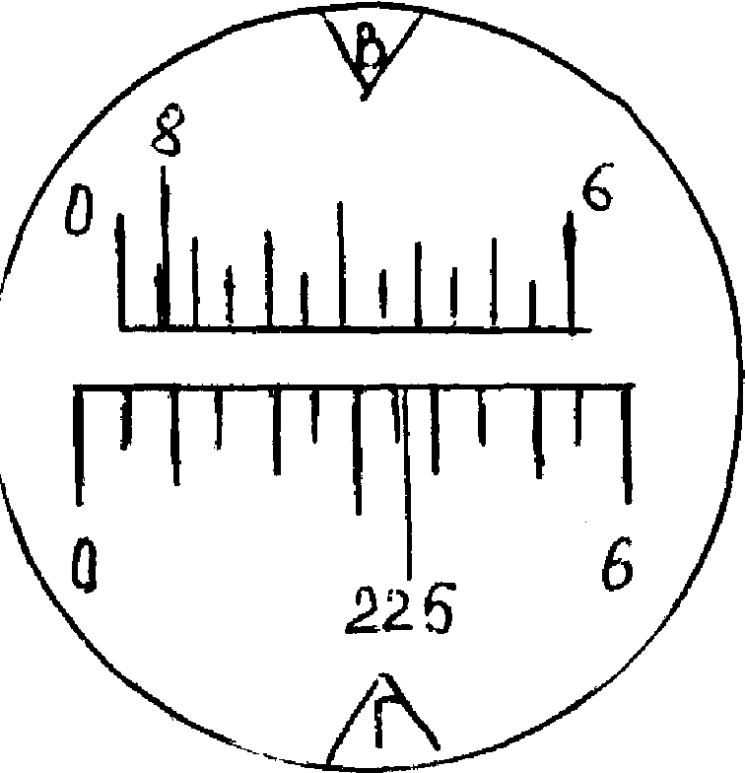
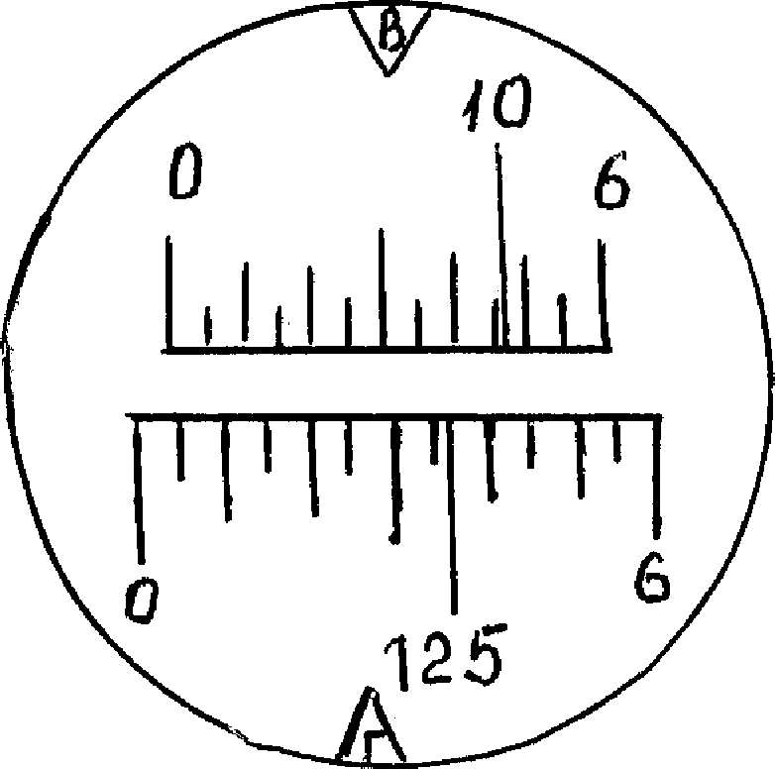
А) 125⁰24/
В) 10⁰54/
С) 10⁰46/
D) 24⁰
Е) 125⁰36/

№16 зертханалық жұмыс.

Тақырыбы: Жіпті қашықтық өлшеуішімен арақашықтықты өлшеу
Тапсырма:

1. 2Т30 теодолитінің жіпті қашықтық өлшеуішімен арақашықты өлшеу
2. Өлшенетін аралықтың горизонталь жазықтығын есептеу.

Жіпті қашықтық өлшеуішінің өлшеу журналы
Аралықтың аты | Жіпті қашықтық өлшеуішінің есебі l ,см | Вертикаль дөңгелегінің есебі  ° ′ | Нолдік орын  ° ′ | Көлбеу бұрышы  ν  ° ′ | D = 100l+δ, м | δDν = -100lsin² ν,м | D = D +δDν ,м
1 | 2 | 3 | 4 | 5 | 6 | 7 | 8
 |  | КЛ

Негізгі әдебиет
1[12-13]; 2 [19-21]; 3[12-13]; 4[23-24]
Қосымша әдебиет
13 [17-18];14[15-16];15[10-19]
Бақылау сұрақтары:
1) Техникалық теодолиттердің типтерін айтыңыз?
2) Цилиндрлік деңгейдің нөл-пункті деген не?
3) Теодолитті тіктеуішпен және оптикалық тіктеуішпен центрлеудің тәртібі қандай?
4) Жіпті қашықтық өлшеуішпен арақашықтықты өлшеу тәртібі?
5) Өлшенетін аралықтың горизонталь жазықтығын қалай есептейді?

Тригонометриялық нивелирлеудің журналы

Бақыланатын нүкте | Жіпті қашықтықөлшеуіш бойынша есеп | Горизонталь дөңгелегі бойынша есеп β, КЛ | Вертикаль дөңгелегі бойынша есеп | НО нөлдік орын | Көлбеу бұрышы ν = КЛ-НО | Горизонталь жазықтығы $d=D{\text{cos}}^{2}ν$ | Биікайырым  $$h^{'}=\frac{D}{2}\text{sin}2ν$$ | Визирлеу $i$ | $$i−l$$ | Биікайырым $h=h^{'}+i−l$ | БиіктіктерН,м
 |  |  |  |  |  |  |  |  |  |  | станса | нүктелер

№17 зертханалық жұмыс.

Тақырыбы: Теодолиттік жүріс нүктелерінің координаталарын есептеу
Тапсырма:
1. Тұйық теодолиттік жүріс нүктелерінің координаталарын есептеу.
Теодолиттік жүрісте барлық жақтарының ұзындықтары өлшеніп, жүріс бойынша әрбір нүкте басының оң горизонталь бұрышы өлшенген. Бұрыштарды оптикалық 2Т30 теодолитімен 0,5′ дәлдікте шкалалы микроскоппен өлшеген.
Бастапқы пункт координатасы және дирекциондық бұрышты студенттің реттік нөмірімен кестеден береді.

Теодолиттік жүрісті есептеудің берілгендері

Студеттің реттік нөмірі | Қабырғаның дирекциондық бұрышы  α₁₋₂ | Бастапқы нүктенің координаталары |  | Студеттің реттік нөмірі | Қабырғаның дирекциондық бұрышы  α₁₋₂ | Бастапқы нүктенің координаталары
Студеттің реттік нөмірі | Қабырғаның дирекциондық бұрышы  α₁₋₂ | Х₁ | У₁ | Студеттің реттік нөмірі | Қабырғаның дирекциондық бұрышы  α₁₋₂ | Х₁ | У₁
1 | 110^{î}12/ | 210,00 | 790,00 | 19 | 110^{î}30/ | 700,00 | 200,00
2 | 120^{î}15/ | 120,00 | 880,00 | 20 | 118^{î}52/ | 790,00 | 210,00
3 | 111^{î}13/ | 310,00 | 790,00 | 21 | 110^{î}42/ | 880,00 | 120,00
4 | 131^{î}22/ | 420,00 | 850,00 | 22 | 121^{î}35/ | 850,00 | 410,00
5 | 111^{î}32/ | 510,00 | 990,00 | 23 | 133^{î}12/ | 990,00 | 510,00
6 | 181^{î}15/ | 220,00 | 880,00 | 24 | 141^{î}45/ | 890,00 | 520,00
7 | 111^{î}20/ | 210,00 | 890,00 | 25 | 160^{î}50/ | 900,00 | 300,00
8 | 122^{î}43/ | 105,00 | 900,0 | 26 | 214^{î}10/ | 880,00 | 200,00
9 | 122^{î}12/ | 310,00 | 800,00 | 27 | 114^{î}22/ | 990,00 | 420,00
10 | 130^{î}25/ | 300,00 | 900,00 | 28 | 150^{î}12/ | 810,00 | 290,00
11 | 140^{î}30/ | 200,00 | 990,00 | 29 | 170^{î}15/ | 500,00 | 205,00
12 | 173^{î}30/ | 205,00 | 780,00 | 30 | 140^{î}18/ | 900,00 | 210,00
13 | 114^{î}42/ | 510,00 | 890,00 | 31 | 150^{î}30/ | 820,00 | 690,00
14 | 114^{î}35/ | 400,00 | 610,00 | 32 | 151^{î}50/ | 920,00 | 480,00
15 | 144^{î}12/ | 410,00 | 890,00 | 33 | 119^{î}12/ | 850,00 | 210,00
16 | 115^{î}02/ | 200,00 | 910,00 | 34 | 110^{î}45/ | 850,00 | 420,00
17 | 105^{î}22/ | 200,00 | 400,00 | 35 | 160^{î}54/ | 750,00 | 320,00
18 | 115^{î}10/ | 650,00 | 840,00 | 36 | 120^{î}32/ | 650,00 | 220,00

2. Тұйықталмаған теодолиттік жүріс пункттерінің координаталарын есептеу кезінде жоғарыдағы кестедегі мәндерді қолданады.

Негізгі әдебиет
1[16-17]; 2 [23-24]; 3[16-17]; 4[27-28]
Қосымша әдебиет
13 [21-22];14[19-20];15[15-21]
Бақылау сұрақтары:
1) Теодолиттік жүрісті өңдеу кезінде қандай тізбекте есептейді?
2) Тұйықталған теодолиттік жүрістің бұрыштық қателігі қалай есептеледі?
3) Тұйықталмаған теодолиттік жүрісте бұрыштық қиыспаушылық қалай таратылады?
4) Теодолиттік жүрісті өңдеу кезінде координата өсімшесін қалай есептейді?
5) Сызықтық қателік қалай таратылады?

№18 зертханалық жұмыс.

Тақырыбы: Теодолиттік жүрістің планын салу
Тапсырма:
1. Координаталық торды квадрат түрінде жақтарын 10см –ден,1:2 000 масштабта сызады. Қажетті квадрат санын тұйықталған теодолит жүрісі координаталарының мәнінен біледі. (.№17лаб жұм).
2. Тедолиттік жүрісті оның координаталары бойынша тұрғызады. Есептелген координаталарды планға түсіреді.
3. Теодолиттік жүрістің планын 1: 2 000 масштабта ситуациясымен планға түсіреді
Негізгі әдебиет:
1[17-19]; 2 [24-25]; 3[17-18]
Қосымша әдебиет
13 [21-22];14[19-20];15[15-21]
Бақылау сұрақтары:
1. Теодолиттік жүрісті жүргізу кезінде оның жақтарының бұрыштары және ұзындықтар қалай өшенеді?
2. Теодолиттік түсірістің ерекшелік жақтары қандай?
3. Контурларды түсіру кезінде қандай тәсіл қолданады?
4. Түсірістің абрисі деген не?

№19 зертханалық жұмыс.

Тақырыбы: Тахеометриялық түсірістің журналын есептеу
Тапсырма:
1. Тахеометриялық түсірістің журналын есептеу.
2. Аспап биіктігін і =1,5м тең деп алып, оған студенттің журналдағы реттік санын қосады.
3. Станса биіктігін Н_{і} = 456. О м тең деп алып, оған студенттің фамилиясының әріп санына қосады.
Негізгі әдебиет
1[17-19]; 2 [24-25]; 3[17-18]
Қосымша әдебиет
13 [21-22];14[19-20];15[15-21]
Бақылау сұрақтары:
1) Қашықтық өлшеуіш жіппен арақашықтық өлшеу қалай орындалады?
2) Қашықтық өлшеуіш жіппен өлшенген қашықтықтың көлбеулігіне түзету қалай енгізіледі? Формуласын жазыңыз?.
3) Тахеметриялық түісіріс кезіндегі түсірілген нүктелердің стансаға қатысты биікайырымын қалай есептейді?
4) Тахеометриялық түсірістің қандай ерекшеліктері бар?

Координаталарды есептеу ведомосы
Нүкте |  | Горизонталь бұрыштар |  |  | Дирекциондық бұрыш  α | Румбтар  ρ |  | Cos ρ  Sin ρ | Горизонтальарақашықтықтар l (м) |  | Координат өсімшесі |  |  |  |  |  |  |  | Координаталар
орны | бақылау | өлшенген | түзету | түзетілген |  |  |  |  |  |  | есептелген |  |  |  | түзетілген |  |  |  | X | Y
орны | бақылау | ^{о / //} | түзету | ^{о / //} | ^{о / //} | ^{о / //} |  | Cos ρ  Sin ρ |  |  | ± | Δx | ± | Δy | ± | Δx | ± | Δy | X | Y
Тұйықталған теодолиттік жүріс
1 | П  2 | 52⁰18/37//
1 | 8  2 | 125⁰39/15//
 |  |  |  |  |  |  |  |  | 166,56
2 | 1  3 | 132⁰44/45//
 |  |  |  |  |  |  |  |  | 308,30
3 | 2  4 | 164⁰03/15//
 |  |  |  |  |  |  |  |  | 209,31
4 | 3  5 | 114⁰05/15//
 |  |  |  |  |  |  |  |  | 263,90
5 | 4  6 | 101⁰00/30//
 |  |  |  |  |  |  |  |  | 324,28
6 | 5  7 | 88⁰15/45//
 |  |  |  |  |  |  |  |  | 172,19
7 | 6  8 | 268⁰32/45//
 |  |  |  |  |  |  |  |  | 268,97
8 | 7  1 | 85⁰36/30//
 |  |  |  |  |  |  |  |  | 216,54
f_{у}
f_{х}
∑β  ∑β_{өлш}=  ∑β_{теор}=  f_{β}=  f_{шек}= |  |  |  |  |  |  |  |  |  | f_{абс}=  f_{сал}=

Координаталарды есептеу ведомосы
Нүкте |  |  | Горизонталь бұрыштар |  |  |  |  |  | Дирекциондық бұрыш  α |  | Румбтар ρ |  |  | Cos ρ  Sin ρ |  | Горизонтальарақашықтықтар l (м) |  |  | Координат өсімшесі |  |  |  |  |  |  |  |  |  |  |  |  |  |  | Координаталар
орны |  | бақылаушы | өлшенген |  | а |  | түзетілген |  |  |  |  |  |  |  |  |  |  |  | есептелген |  |  |  |  |  |  | түзетілген |  |  |  |  |  |  |  | X |  | Y
 |  | бақылаушы | 0 / // |  |  |  | 0 / // |  | 0 / // |  | 0 / // |  |  |  |  |  |  |  | ± |  | Δx |  | ± |  | Δy | ± |  | Δx |  | ± |  | Δy
Тұйықталмаған теодолиттік жүріс
1 |  |  |  | 49⁰39/00/
 |  |  |  |  |  |  |  |  |  |  |  |  |  |  |  |  | 335,83
9 |  |  |  | 179⁰33/00//
 |  |  |  |  |  |  |  |  |  |  |  |  |  |  |  |  | 201,26
1 |  |  |  | 232⁰49/50//
 |  |  |  |  |  |  |  |  |  |  |  |  |  |  |  |  | 213,66
5  f_{х}  f_{у} |  |  |  | 27⁰01/30//

∑β_{өлш}=
∑β_{теор}=
f_{β}=

№20 зертханалық жұмыс.

Тақырыбы: Тахеометриялық түірістің планын құру
Тапсырма: Тахеометриялық түсірістің планы тахеометриялық журналдың өңдеу нәтижесінен алынған мәліметтер бойынша құралады (№19 лаб жұмыс):
1. Масштабында квадраттар торын 10х10см салады .
2. Бастапқы І пунктын Х және У координаталары бойынша планға салады. ІІ нүктені журналдан алынған дирекциондық бұрышымен арақашықтық бойынша құрады.
3. Циркуль-өлшеуіш, масштабты сызғыш және транпортир, тахеограф көмегімен тахеметриялық журналының өңделген нүктелері планға түсіріледі.
4. Абрис бойынша планда ситуацияны түсіреді.
5. Станса және нүкте биіктіктері бойынша рельеф қимасы һ=0.5м горизонтальдарды жүргізеді

Бастапқы берілгендері:
- І нүкте координатасы : Х = 400.00 м + студент фамилиясының әріптер саны; У = 450.00 м + студент фамилиясының әріптері саны;
- І-ІІ бағытының дирекциондық бұрышы 10° + студент фамилиясының әріптер саны.
Негізгі әдебиет
1[18-20]; 2 [25-26]; 3[18-19]
Қосымша әдебиет
13 [22-23];14[20-21];15[16-22]
Бақылау сұрақтары:
1) Тахеометриялық түсірістің негізгі мәні және оның қолданылуы?
2) Теодолитті тахеометриялық түсіріс кезінде қолдану?.
3) Биікайырым формуласын жаз?
4) Ситуацияны планға қалай түсіреді?

№21 зертханалық жұмыс.
Тақырыбы: Кипрегелдің тексерулері және түзетулері. Мензуланың тексерулері. Мензулалық түсірістің планшеттерін дайындау.
Тапсырма: 1. Мензула комплектіне сипаттама беру: мензула, кипрегель және т.б. Кипрегель және мензула бөліктерін атап көрсет.
2. Мензуланы тексеру:
а) мензула тұрақты болуы қажет;
б) планшеттің бет жағы жазық болуы керек;
в) планшеттің беткі жағы оның айналу осіне перпендикуляр болуы қажет.
3. Кипрегельдің неізгі тексерулері:
а) кипрегель сызығышының осі сығыштың төменгі жазықтығына параллель болуы қажет;
б) трубаның визирлік осі трубаның айналу осіне перпендикуляр болуы қажет;
в) көру дүрбісінің айналу осі сызғыштың төменгі жазықтығына параллель болуы қажет;
г) кипрегель трубасындағы деңгей осі оның көру осіне параллель болуы қажет;
4. Мензулалық түсіріске планшетті дайындау.
Негізгі әдебиет
1[19-21]; 2 [26-27]; 3[19-20]
Қосымша әдебиет
13 [23-24];14[21-22];15[17-22]
Бақылау сұрақтары:
1) Мензулалық түсірістің мақсаты қандай?
2) Мензулалық түсірісте қандай түсіріс негізі құрылуы қажет?
3) Мензулалық комплектке қандай аспап кіреді?
4) Стансада мензуланы бағыттау тәсілін айт?
5) Мензулалық түсірістің қандай артықшылығы және кемшіліктері бар?

Тахеометриялық түсірістің журналы

Станция I КЛ = + 1° 02′ КП = - 1° 04′ МО =
Аспап биіктігі i = Лимб I - II жағы бойынша бағытталған Теодолит 2Т-30

Жұмысты орындаған
Рейкалық нүкте саны | Қашықтық аралығы D, м | Горизонталь дөңгелегі бойынша есеп  β, КЛ | Вертикаль дөңгелегі бойынша есеп | Көлбеу бұрышы  ν = КЛ-МО | Горизонталь жазықты-ғы d, м | Кестелік өсімше  h′, м | Бағыттау биіктігі v,м | (i – v), м | Өсімше  h = h′ +(i – v), м | Рейка нүктесінің биіктігі, м | Ескертулер
1 | 2 | 3 | 4 | 5 | 6 | 7 | 8 | 9 | 10 | 11 | 12
II | 131.3 | 0° 00′ |  |  |  |  | 1.31 |  |  |  | Бағыттау нүктесі
1 | 64 | 343° 12′ |  |  |  |  | 1.31
2 | 112 | 345° 37′ |  |  |  |  | 1.31
3 | 159 | 22 °30′ |  |  |  |  | 1.31
4 | 111 | 32° 04′ |  |  |  |  | 1.31 |  |  |  | Ағаш
5 | 69 | 53° 05′ |  |  |  |  | 1.31
6 | 55 | 264 °08′ |  |  |  |  | 1.31
7 | 100 | 293° 56′ |  |  |  |  | 1.31
8 | 101 | 325° 37′ |  |  |  |  | 3.00 |  |  |  | Жол жиегі
9 | 143 | 314° 02′ |  |  |  |  | 3.00
10 | 166 | 341° 52′ |  |  |  |  | 3.00 |  |  |  | Жол жиегі
11 | 192 | 1° 09′ |  |  |  |  | 3.00 |  |  |  | Жол жиегі

№22 зертханалық жұмыс.
Тақырыбы: Ауданды анықтау
Алаң ауданын аналитикалық әдіспен анықтау.
Тапсырма: 1. Тұйық теодолиттік жүріс координаталарын қолдана отырып, алаң ауданын аналитикалық әдіспен табу.(№18лаб жұм.).
2. Ауданды аналитикалық әдіспен табудың дәлдігін бағалау.
Негізгі әдебиет
1[18-20]; 2 [25-26]; 3[18-19]
Қосымша әдебиет
13 [22-23];14[20-21];15[16-22]
Бақылау сұрақтары:
1) Ауданды аналитикалық әдіспен анықтаудың тәртібін айт?
2) Ауданды аналитикалық әдіспен анықтау үшін қандай мәліметтер қажет?
3) Ауданды анықтаудағы координаталар мәндерін қалай дөңгелектейді?

Учаске ауданын палетка көмегімен анықтау
Тапсырма: 1. Калькада квадраттық палетканың жақтарын 1х1 см тұрғызу қажет.
2.Теодолитік түсірістің планын қодана отырып палетка көмегімен ауданды өлшеу(№18лаб жұм.).
Негізгі әдебиет
1[19-21]; 2 [26-27]; 3[19-21]
Қосымша әдебиет
13 [23-24];14[21-22];15[17-22]
Бақылау сұрақтары:
1) Палетка деген не?
2) Палеткамен жұмыс істеу әдісін айт?.
3) Ауданды аналитикалық немесе палеткамен анықтауда қайсысы дәл?

Учаске ауданын графикалық әдіспен анықтау
Тапсырма: Теодолиттік түсірістің планын қолдана отырып, оны көптеген геометриялық фигураларға бөліп ауданын графикалық әдіспен анықтау (№18 лаб жұм).
Негізгі әдебиет
1[19-21]; 2 [26-28]; 3[20-22]
Қосымша әдебиет
13 [24-25];14[22-23];15[18-22]
Бақылау сұрақтары:
1) Ауданы графикалық әдіспен анықтауды түсіндір?
2) Бұл әдіс қандай жағдайларда қолданылады?
3) Ауданды анықтаудың қандай әдістерін білесіз?

Адам өте алмайтын аралықтарды есептеу
Тапсырма: 1. АВ өте алмайтын аралықтарды есептеу ;
2. Бұл аралық қандай салыстырмалы қателікпен алынды.
$β_{2}$
b1 $β_{1}$
өзен
b2 $α_{1}$
$α_{2}$

Бастапқы берілгені

Вариант нөмірі | b₁, м | b₂, м | $$β_{1}$$ | $$α_{1}$$ | $$β_{2}$$ | $$α_{2}$$
1  2  3  4  5  6  7  8  9  10 | 209,38  102,16  116,96  126,15  149,30  108,66  138,20  116,10  111,10  70,07 | 148,71  108,15  116,02  141,52  116,48  130,52  137,14  101,23  126,56  109,81 | 100°40′35″  51 17 26  44 03 07  65 25 19  57 30 02  46 31 36  52 40 51  56 45 35  49 29 16  31 25 29 | 37°49′55″  60 11 29  66 42 26  56 52 32  77 30 59  66 37 33  57 17 04  81 26 31  73 38 21  70 29 04 | 59°10′57″  57 15 14  47 22 36  62 51 09  52 28 27  45 50 20  51 03 14  46 09 22  51 12 53  48 31 14 | 71°49′10″  51 34 28  47 36 36  69 42 19  69 11 43  85 04 08  61 12 04  92 33 52  79 58 59  67 47 26

Негізгі әдебиет
1[21-22]; 2 [28-29]; 3[21-22]
Қосымша әдебиет
13 [24-26];14[23-24];15[19-22]
Бақылау сұрақтары:
1) $β_{1}$және $α_{1}$ бұрыштары қандай аспаппен өлшенеді?
2) b₁ және b₂ немен өлшенеді?
3) Өте алмайын аралықтарды қалай анықтайды?
4) Мерлік лентамен өлшеуде қандай түзетулер енгізеді?
5)Егер салыстырмалы қателік 1/2000 тең болғанда 80м аралық ұзындығын өлшеудегі абсолюттік қателік қаншаға тең?

№23 зертханалық жұмыс.
Тақырыбы: Электрондық тахеометрмен танысу және жұмыс істеу
Тапсырма:
1. Тахеометр 3Та5 құрылысын зерттеу және жұмыс жасау принциптерін білу.
2. Аспаптың басқару панелін зерттеу.
3. Тахеометрмен арақашықтықты өлшеуді орындау.
4. Горизонталь және вертикаль бұрыштарды өлшеу.
5. Өзара биіктікті өлшеу.
6. Тік бұрышты координаталарда түсіруді орындау.
Негізгі әдебиет
1[50-53]; 2 [65-66]; 3[83-86]
Қосымша әдебиет
13 [85-66];14[74-75];15[70-72]; 23[130-136]
Бақылау сұрақтары:
1) «Тахеометр» дегеніміз не?
2) Тахеометрмен қандай геодезиялық есептерді шешуге болады?
3) Геодезиялық өлшеулердің нәтижелерін өңдеу тахеометрде қалай қамтамасыз етіледі?
4) Тахеометрді кадастр, архитектура, құрылыс сұрақтарын шешуде пайдалануға бола ма?
5) Тахеометрді теодолиттік және тахеометриялық түсірістерді орындауда пайдалануға бола ма

3.4 Студенттің өзіндік жұмысы (СӨЖ)
Тапсырма | Әдістемелік ұсыныстар |  | Ұсынылатын әдебиет
1 | 2 |  | 3
Тақырыпқа реферат жазу:  «Ғылым ретінде геодезияның қазіргі кездегі жағдайы»; | Әдебиеттер бойынша берілген тақырыптарға материалдар жинап реферат есебінде жазу. |  | 1 нег. [6-20] 10қос [34-35]
Тақырыпқа реферат жазу:  «Жердің фигурасы жайында көзқарастың дамуына тарихи очерк» | Әдебиеттер бойынша берілген тақырыптарға материалдар жинап реферат есебінде жазу. |  | 1 нег. [6-20] 10қос [34-35]
Тақырыптарға реферат жазу:  «Көне әлемдегі карталар». | Әдебиеттер бойынша берілген тақырыптарға материалдар жинап реферат есебінде жазу. |  | 1 нег. [6-20] 10қос [34-35]
Есеп шығару | Масштабтарға есеп шығару |  | 2нег.[1-20]
Есеп шығару | Сызықтарды бағдарлауға есеп шығару |  | 2 нег. [14-27]
Горизонтальдармен рельефтің келесі формаларын бейнелеу | Горизонтальдар туралы түсінік.Горизонтальдармен рельефтің келесі формаларын бейнелеу |  | 2 нег. [29-37]
Нивелирлік жүрісті теңестіруді Credo программасы арқылы орындау. | Credo программасы арқылы нивелирлік жүрісті теңестіруді орындауға арналған әдебиеттер. |  | 9қос [34-35]
Реферат жазу «Қазақстан нарығындағы электрондық тахеометрлер мен теодолиттерге қысқаша шолу» | Әдебиеттер бойынша берілген тақырыптарға материалдар жинап реферат есебінде жазу. |  | 1нег [54-63]
Тапсырмаларды шешу | Ара қашықтықтарды өлшеу аспаптарының түрлерімен танысып, олармен жұмыс істеп, есептер шығару. |  | 3нег [32-35]
Мемлекеттік геодезиялық торының  1 класының техникалық сипаттамаларының кестесін құру. | Инструкциялармен жұмыс істеу |  | 8қос [102-109]
Мемлекеттік геодезиялық торының  2 класының техникалық сипаттамаларының кестесін құру. | Инструкциялармен жұмыс істеу |  | 8қос[102-109]
Мемлекеттік геодезиялық торының  3 класының техникалық сипаттамаларының кестесін құру. | Инструкциялармен жұмыс істеу |  | 8қос [102-109]
Мемлекеттік геодезиялық торының  4 класының техникалық сипаттамаларының кестесін құру. | Инструкциялармен жұмыс істеу |  | 8қос[102-109]
Теодолиттік жүрісті шешу | Белгілі пункттер арасындағы нүктелердің координаталарын есептеу. |  | 1нег [62-75]
Тахеометриялық жүрісті анықтау | Тахеометриялық жүрістің нәтижесін өңдеу. |  | 1нег [82-97]
Топографиялық картада таңдалып алынған учаскенің ауданын планиметрмен анықтау | Топографиялық картада таңдалып алынған учаскенің ауданын планиметрдің көмегімен анықтап үйрену |  | 1нег [32-35]
Тапсырманы шешу | Қателіктерге есеп шығару. |  | 3нег [39-45]
Жоба сызығын жер бетіне түсіру кезегін көрсетіп жазу | Жобаларды жер бетіне түсіруді оқып үйрену. |  | 3нег [52-55]
1 | 2 | 3
Пландық және биіктіктік жүйелерді құру жайында инструкциялардың тізімін құру | Инструкциялармен жұмыс істеу. | 7қос [62-75]
1 разрядты триангуляция және полигонометрия жүйелерінің техникалық сипаттамалары бойынша кесте құру | Құрылыс жүргізілген және жүргізілмеген аудандарда 1 разрядты триангуляция және полигонометрия жүйелерінің техникалық сипаттамаларымен танысу | 1нег [99-105]
2 разрядты триангуляция және полигонометрия жүйелерінің техникалық сипаттамалары бойынша кесте құру | Құрылыс жүргізілген және жүргізілмеген аудандарда 2 разрядты триангуляция және полигонометрия жүйелерінің техникалық сипаттамаларымен танысу | 1нег [99-105]
Тапсырманы шешу | Теодолиттердің тексеруін және түзетуін орындау. | 1нег [99-105]
1 разрядты полигонометрия сызығын геодезиялық СМ-3 қашықөлшеуішпен өлшеу және сызық өлшеу журналын өңдеу. | 1 разрядты полигонометрия сызығын геодезиялық СМ-3 қашықөлшеуішпен өлшеу және осы қабырғаның ұзындығын жазықтыққа келтірілген Гаусс – Крюгер проекциясында есептеп табу және сызық өлшеу журналын өңдеу. | 1нег [99-109]
Полигонометриялық жүрістің пункттерінің координаталарын есептеу | Полигонометриялық жүрістің пункттерінің координаталарын есептеп табу | 1нег [99-109]
Тапсырманы шешу | Нивелирдің тексерулері. | 1нег [79-5]
Тапсырманы шешу | 1. Credo бағдарламасында III классты нивелирлік жүрісінің жүйесін теңестіруде орындалатын жұмыстың тәртібін сипаттап жазу. | 10қос [49-55]
Горизонтальдарды палеткамен салу | Горизонтальдарды графикалық тәсілмен интерполяциялау үшін параллель сызықтар, бір-бірінен бірдей аралықта орналасқан, палеткасы салынады | 2 нег. [14-27]
Тақырыпқа реферат жазу:  «GPS– технологияны пайдалану арқылы пландық опознактарды байланыстыру». | Әдебиеттер бойынша берілген тақырыптарға материалдар жинап реферат есебінде жазу. | 1нег [120-127]
Тақырыпқа реферат жазу:  «GPS– өлшеулерді пайдалану арқылы ірі масштабты түсірістердің түсіру негіздерін құру». | Әдебиеттер бойынша берілген тақырыптарға материалдар жинап реферат есебінде жазу. | 1нег [120-127]
Тақырыпқа реферат жазу:  1. Топографиялық түсірістерде қолданылатын GPS–өлшеу аспабына реферат ретінде қысқа шолу беріңіз. | Әдебиеттер бойынша берілген тақырыптарға материалдар жинап реферат есебінде жазу. | 1нег [120-127]

3.5 Оқытушының жетекшілігімен орындалатын студенттердің өзіндік жұмыстары бойынша өткізілетін сабақтардың жоспары (СОӨЖ)
Тақырып | Өткізу түрі | Әдістемелік ұсыныстар | Ұсынылатын әдебиет
1 | 2 | 3 | 4
Барометрлік нивелирлеуде қолданылатын барометр – анероид | дискуссия | Барометрлік нивелирлеуде қолданылатын барометр – анероидтың суретін және негізгі бөліктерінің сипаттауын бер. | 1қос [97-101]
Іскерлік ойын | дискуссия | Сызықтарды бағдарлауға жұмыс істеуге тапсырмаларды орындау. | 2 нег. [14-27]
Іскерлік ойын | дискуссия | Картамен жұмыс істеуге тапсырмаларды орындау. | 2 нег. [14-27]
SDL30M цифрлы нивелирі | дискуссия | SDL30M цифрлы нивелирді таныстыру рәсімі, жасап шығарған фирма SOKKIL | 1нег [122-130]
КН кипрегелі | дискуссия | КН кипрегелін таныстыру рәсімі | 1нег [132-134]
Тапсырманы шешу | дискуссия | Кипрегельдің тексеруін және түзетуін орындау. | 1нег [132-134]
С 300 оптикалық нивелирі | дискуссия | С 300 оптикалық нивелирді таныстыру рәсімі, жасап шығарған фирма SOKKIL | 1нег [122-130]
SET 220 сериялы электронды тахеометрі | дискуссия | SET 220 сериялы электронды тахеометрді таныстыру рәсімі, жасап шығарған фирма SOKKIL | 1нег [110-120]
М 1:10000 топографиялық түсірісті орындау. | дискуссия | Бір топ бірігіп М 1: 10000 топографиялық түсірісті орындауға түсіру негізін жасау жобасын құру. | 1нег [62-75]
М 1: 5000 тахеометриялық түсіріс | дискуссия | М 1: 5000 тахеометриялық түсіріс жасауға жеке жоба жасау | 1нег [82-97]
М 1: 2000 тахеометриялық түсіріс | дискуссия | М 1: 2000 тахеометриялық түсіріс жасауға жеке жоба жасау | 1нег [82-97]
М 1: 1000 тахеометриялық түсіріс | дискуссия | М 1: 1000 тахеометриялық түсіріс жасауға жеке жоба жасау | 1нег [110-120]
А.Е. Савич тәсілі арқылы ауданды анықтау | дискуссия | Әдебиеттер бойынша берілген тақырыпқа материалдар жинап тапсырманы орындау. | 1нег [32-35]
Тақырыпқа пікір-талас:  «Өлшеулердің кездейсоқ және ықтимал қателерін қалай есептеп табу керек?» | дискуссия | Әдебиеттер бойынша берілген тақырыпқа материалдар жинап пікір-талас өткізу. | 3нег [39-45]
Тақырыпқа пікір-талас:  «Формулалардың ішінде қайсысы орташа квадраттық қатенің ең сенімді мәнін береді?» | дискуссия | Әдебиеттер бойынша берілген тақырыпқа материалдар жинап пікір-талас өткізу. | 3нег [39-45]
Жоба бұрыштарын және сызықтарын жер бетіне шығару. | дискуссия | Жоба бұрыштарын және сызықтарын жер бетіне шығарудың жеке жобасын құру. | 3нег [102-105]

1 | 2 | 3 | 4
Ірі масштабты түсірістерге геодезиялық негіз құру. | дискуссия | .«Ірі масштабты түсірістерге геодезиялық негіз құру үшін жасалатын геодезиялық жұмыстардың іс барысының қазіргі кездегі тенденциялары» тақырыбына пікір-талас өткізу. | 7қос [97-105]
Қазіргі кездегі пландық геодезиялық жүйені құру. | дискуссия | Қазіргі кездегі пландық геодезиялық жүйені құру әдістерін қолдану арқылы М: 1: 10000 түсірістің тіреу геодезиялық негізін құру» топтық жоба құру. | 7қос [62-75]
Қазіргі кездегі биіктік геодезиялық жүйені құру. | дискуссия | Қазіргі кездегі биіктік геодезиялық жүйені құру әдістерін қолдану арқылы М: 1: 10000 түсірістің тіреу геодезиялық негізін құру» топтық жоба құру. | 7қос [62-75]
Полигонометрияда горизонталь бұрыштарды өлшеу тәсілдері. | дискуссия | «Полигонометрияда горизонталь бұрыштарды өлшеу тәсілдерінің санын және дәлдігін есептеу» жеке жоба құру | 1нег [99-109]
Геодезиялық жұмыстарда ара қашықтық өлшеу. | дискуссия | Геодезиялық жұмыстарда ара қашықтық өлшеудің қазіргі кездегі әдістері» тақырыбына пікір-талас. | 3нег [32-35]
Полигонометриялық жүйелерді теңестір. | дискуссия | Полигонометриялық жүйелерді теңестіруге арналған бағдарламаларды таныстыру. | 1нег [99-109]
I классты нивелирлеудегі жұмыстар. | дискуссия | I классты нивелирлеудегі жұмыстарды ұйымдастыру және жүргізуге ойын өткізу | 9қос [40-44]
II классты нивелирлеудегі жұмыстар. | дискуссия | II классты нивелирлеудегі жұмыстарды ұйымдастыру және жүргізуге ойын өткізу | 9қос [44-47]
Ш классты нивелирлеудегі жұмыстар. | дискуссия | III классты нивелирлеудегі жұмыстарды ұйымдастыру және жүргізуге ойын өткізу | 9қос [47-50]
IY классты нивелирлеудегі жұмыстар. | дискуссия | IY классты нивелирлеудегі жұмыстарды ұйымдастыру және жүргізуге ойын өткізу | 9қос [50-54]
Нивелирлік жүрістерді және жүйелерді теңестіруге арналған бағдарламалар. | дискуссия | Нивелирлік жүрістерді және жүйелерді теңестіруге арналған бағдарламаларды таныстыру | 10қос [49-55]
Барометрлік нивелирлеудің мәні және тәсілдері. | дискуссия | «Барометрлік нивелирлеудің мәні және тәсілдері. Оның қажеттілігі» тақырыбына пікір-талас. | 1нег [150-155]
Топографиялық түсірістерге масштабтарды және рельеф қималарының биіктігін таңдап алу. | дискуссия | «Топографиялық түсірістерге масштабтарды және рельеф қималарының биіктігін таңдап алуды негіздеу» тақырыбына жеке жоба құру. | 1нег [22-25]
Аралас аэрофототүсірісте пландық опознактарды (тану таңбаларын) байланыстыру. | дискуссия | «Аралас аэрофототүсірісте пландық опознактарды (тану таңбаларын) байланыстыру» тақырыбына топтық жоба құру. | 1нег [162-175]

2.6 Өзіндік бақылауға арналған тест сұрақтары
1 семестр
1. Суретте үзік сызықпен жердің қандай сызығы бейнеленген?
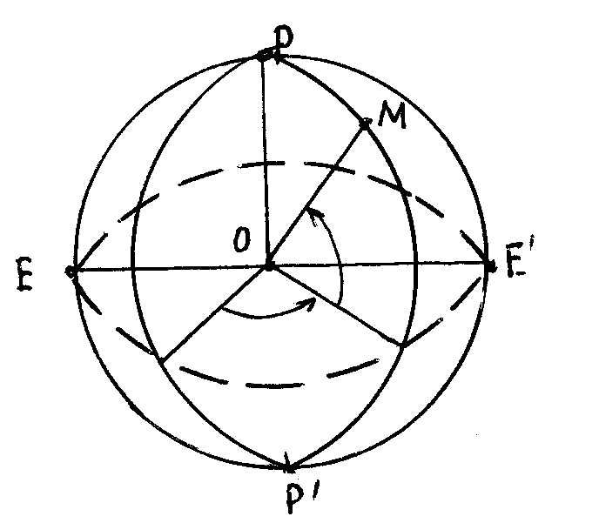
А) экватор
В) меридиан
С) ендік
D) бойлық
Е) солтүстік полюс

2. Бастапқы меридиан (Гринвич) жазықтығы мен берілген нүкте арқылы өтетін меридиан жазықтығы арасындағы бұрыштың аты
А) географиялық бойлық
В) меридиандық жақындасуы
С) географиялық ендік
D) магнитік бұрылу
Е) тал түстік сызық

3. Жер эллипсоидының өлшемдерін ең дәлірек анықтаған ғалым кім?
А) Красовский
В) Гаусс
С) Даламбер
D) Бессель
Е) Хейфорд

4. Біздің елімізде қолданылатын биіктік жүйесі қалайша аталады?
А) Балтық
В) Пулков
С) Кронштад
D) деңгейлік
Е) мұхиттық

5. Жер бетіндегі нұктеден деңгей бетке дейінгі арақашықтық қалайша аталады
А) нүктенің биіктігі
В) тіктеуіш сызық
С) биіктік өсімшесі
D) горизонталь проекция
Е) вертикаль проекция

6. Жердің бедері қандай шартты белгімен бейнеленеді?
А) горизонтальдар арқылы
В) масштаб арқылы
С) сызықпен
D) контурмен
Е) бергштрих арқылы

7. Негізгі меридианның солтүстік жағынан сағат тілінің бойымен берілген бағытқа дейінгі бұрыш қалайша аталады?
А) негізгі азимут
В) дирекциондық бұрыш
С) румб
D) магниттік азимут
Е) горизонталь бұрыш

8. Горизонталь бұрыштарды өлшеу қандай операциядан басталады?
А) теодолитті центрлеу
В) теодолитті жұмыс бабына келтіру
С) дүрбіні нүктеге көздеу
D) микроскоптан есеп алу
Е) деңгейді тексеру

9. Теодолит аспабындағы микроскоп не үшін керек?
А) есеп алу
В) аспапты жұмыс бабына келтіру
С) аспапты нүктеге көздеу
D) аспапты центрлеу
Е) қыл жіптер арқылы қашықтықты анықтау үшін.

10. Теодолитті жұмыс бабына келтіретін құрылғыны атаңыз
А) деңгей
В) лимб
С) алидада
D) тіктеуіш
Е) дүрбі

11. Теодолитті центрлейтін құрылғы қалай аталады?
А) тіктеуіш
В) лимб
С) алидада
D) тіктеуіш
Е) дүрбі

12. Геодезиялық аспаптар бөліктері арасындағы геометриялық шарттардың орындалуын анықтау және алшақтық болса түзету жұмыстары қалай аталады?
А) тексеру
В) зерттеу
С) түзету
D) қарау
Е) реттеу

13. Жер қимасының қағаздағы кішірейтілген бейнесі
А) профиль
В) план
С) карта
D) абрис
Е) схема

14. Карта мен планда сызықтарды бейнелеуде кішірейту еселігі
А) масштаб
В) проекция
С) салыстрмалы ұзындық
D) сызықтық кішірейту
Е) картографиялық проекция

15. 2Т30 теодолитпен көлбеу бұрыш - ν қалай анықталады?
А) ν=КЛ-МО
В) ν = КЛ+МО
С) ν = КП-МО
D) ν= КП+МО
Е) ν= КЛ+КП

16. 2Т30 теодолитпен көлбеу бұрыш - ν қалай анықталады?
А) ν=-МО-КП
В) ν = КЛ+МО
С) ν = КП-МО
D) ν= КП+МО
Е) ν= КЛ+КП

17. Еліміздің барлық территориясында біркелкі орналасқан Х, У және Н координаталары белгілі пункттердің жиынтығы
А) Мемлекеттік геодезиялық тор
В) жергілікті геодезиялық тор
С) түсіріс торлары
D) пландық геодезиялық тор
Е) биіктік торлары

18. Биіктіктері белгі пунктердің барлық еліміздегі жиынтығын
А) биіктік торлары
В) жергілікті геодезиялық тор
С) түсіріс торлары
D) пландық геодезиялық тор
Е) Мемлекеттік геодезиялық тор

19. Тірек торларының қайсысы Балтық теңізінің деңгейінен басталады?
А) нивелирлік тор
В) триангуляциялық торлар
С) полигонометриялық торлар
D) аналитикалық тор
Е) теодолиттік түсірістер

20. Геодезиялық тірек торларын үшбұрыштың ішкі бұрыштарын өлшеу арқылы құрудың тәсілі қалай аталады?
А) триангуляция
В) трилатерация
С) полигонометрия
D) қиылыстыру
Е) нивелирлеу

21. Геодезиялық тірек торларын үшбұрыштың қабырғаларын өлшеу арқылы құрудың тәсілі қалай аталады?
А) трилатерация
В) триангуляция
С) полигонометрия
D) қиылыстыру
Е) нивелирлеу

22. Геодезиялық тірек торларын горизонталь бұрыштар мен арақашықтықтарды өлшеу арқылы құрудың тәсілі қалай аталады?
А) полигонометрия
В) триангуляция
С) трилатерация
D) қиылыстыру
Е) нивелирлеу

23. Өлшенген бұрыш нешеге тең?
№№ст. | Көздеу нүктелері | Есеп |  |  | Бұрыш |  |  | Орташа бұрыш
№№ст. | Көздеу нүктелері | ^{о} | / | // | ^{о} | / | // | ^{о} | / | //
 | С | 168 | 25 | 30
В
 | А | 265 | 41 | 30
 | С | 258 | 23 | 00
В
 | А | 355 | 39 | 00
А) 97⁰16/
В) 70⁰44,2/
С) 289⁰15,5/
D) 266⁰07,0/
Е) 28⁰53,0/

24. Келесі жақтың дирекциондық бұрышын тап, егер бастапқы дирекциондық бұрышы α = 90⁰18/30//, ал жүріс бойынша өлшенген оң бұрыш β = 87⁰15/
А) 183⁰03/30//
В) 157⁰06/30//
С) 242⁰11/30//
D) 77⁰25/30//
Е) 353⁰41/30//

25. Келесі жақтың дирекциондық бұрышын тап, егер бастапқы дирекциондық бұрышы α = 155⁰48/30//, ал жүріс бойынша өлшенген сол бұрыш β = 113⁰12/
А) 89⁰00/30//
В) 3⁰55/30//
С) 168⁰41/30//
D) 252⁰25/30//
Е) 63⁰03/30//

26. АВ жағының дирекциондық бұрышы 270⁰35/15//, ВС жағының дирекциондық бұрышы 145⁰15/35//. горизонталь бұрышты β тап?
A) 54⁰40/20//
B) 94⁰27/37//
C) 154⁰40/20//
D) 135⁰28/23//
E) 109⁰28/40//

27. Жер бетінің ситуациясын түсірудің ең жиі қолданылатын тәсілін атаңыз
А) перпендикуляр тәсілі
В) бұрыштық қиылыстыру тәсілі
С) сызықтық қиылыстыру тәсілі
D) жармалар тәсілі
Е) полярлық қоординаталар тәсілі

28. Теодолиттік түсіріс нәтижелерін өңдеу (камералық жұмыстар) неден басталады?
А) бұрыштық өлшеулерді өңдеуден
В) координаталық торды құрудан
С) Δх пен Δу - есептеуден
D) дирекциондық бұрыштарды есептеуден
Е) пункттер координаталарын есептеуден

29. Тұйықталған полигонның ішкі бұрыштарының қосындысы теория бойынша нешеге тең?
А) Σβ_{Т}=180º(n-2)
B) Σβ_{Т}=180º
C) Σβ_{Т=}360º
D) Σβ_{Т}=180º(n+2)
Е) Σβ_{Т}=180ºn

30. Бірінші ширекте (СШ) қай формуламен анықталады?
А) r= α °
B) r= 180°-α
C) r=360°-α
D) r= α-180
Е) r= α-360°
2 семестр
1. Тұйық полигонның бұрыштық қателігі
А) ƒ=Σβ_{прак}-Σβ_{теор}
В) $f={Σβ}_{\text{теор}}$
C) $f={Σβ}_{\text{прак}}$
D) ƒ=2m
Е) $\text{ƒ=}\sqrt{ƒ_{х^{2}}{\text{+ƒ}}_{у^{2}}}$

2. Бұрыштық қатенің шегін анықтайтын формуланы көрсетіңіз
А) ƒ=$1^{}\sqrt{n}$
В) ƒ=$2^{}\sqrt{n}$
C) ƒ=$3^{}\sqrt{n}$
D) ƒ=$4^{}\sqrt{n}$
Е) ƒ=$5^{}\sqrt{n}$

3. α_{АВ} және β_{оң} берілген. Келесі жақтың дирекциондық бұрышы қалай анықталадыВС (α_{ВС})?
А) α_{ВС}=α_{АВ}+180⁰β_{оң.}
В) α_{ВС}=α_{АВ}-180⁰+β_{оң.}
С) α_{ВС}=α_{АВ}+180⁰+β_{оң.}
D) α_{ВС}=α_{АВ}-180⁰-β_{оң}
Е) α_{ВС}=α_{АВ}+β_{оң} -360⁰

4. Δх және Δу ІV ширекте (СБ) координат өсімшелерін тап?
А) +Δх -Δу
В) -(+Δх) -Δу
С) -Δх -Δу
D) -Δх +Δу
Е) +Δх +Δу

5. А – нүктесінің координаталары Х_{А}, У_{А}, қабырғасының дирекциондық бұрышы - α_{АВ} және горизонталь проекция – d берілген Х_{В} – координатасы қалай анықталады?
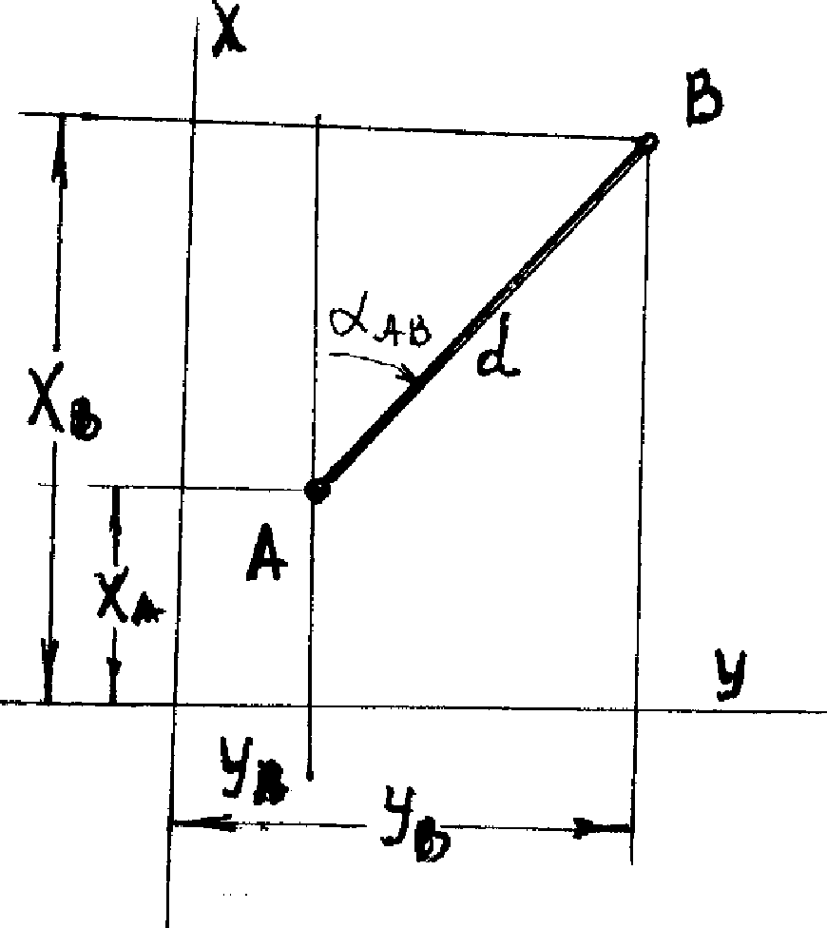
А) Х_{В}=X_{A}+d⋅cosα_{AB}
B) X_{B}=X_{A}+d⋅sinα_{AB}
C) X_{B}=У_{A}+d⋅sinα_{AB}
D) X_{B}=У_{А}+d⋅cosα_{AB}
Е) X_{B}=X_{A}+d⋅cosα_{BA}

6. А – нүктесінің координаталары Х_{А}, У_{А}, қабырғасының дирекциондық бұрышы - α_{АВ} және горизонталь проекция – d берілген У_{В} – координатасы қалай анықталады?
А) У_{B}=У_{A}+d⋅sinα_{AB}
B) У_{B}=X_{A}+d⋅cosα_{AB}
C) У_{А}=У_{А}+d⋅cosα_{AB}
D) У_{B}=У_{A}+d⋅cosα_{BA}
Е) У_{А} =Х_{А}+d⋅sinα_{BA}

7. Кері геодезиялық есепте горизонталь проекция - l_{АВ} қалай анықталады?

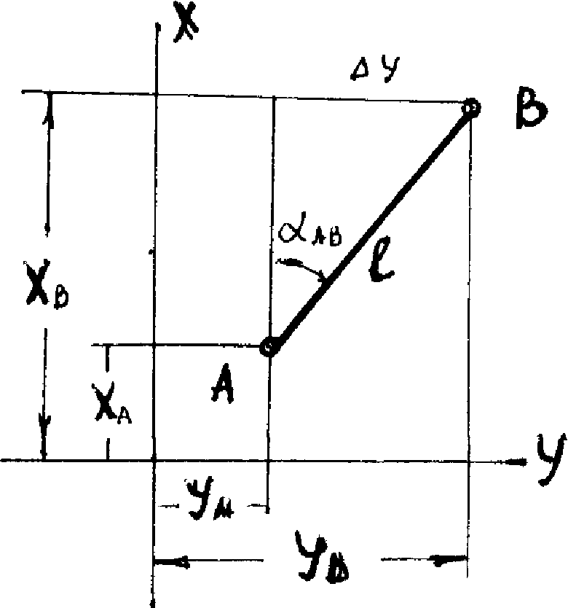
А) $ℓ=\frac{Δx}{\text{cos}α}$
В) $ℓ=Δx⋅\text{sin}α$
С) $ℓ=Δу⋅\text{cos}α$
D) $ℓ=({Δx}^{2}+Δу)⋅\text{cos}α$
Е) $ℓ=\sqrt{{Δx}^{2}−{Δу}^{2}}$

8. Кері геодезиялық есепте горизонталь проекция - l_{АВ} қалай анықталады?
А) $ℓ=\frac{Δу}{\text{sin}α}$
В) $ℓ=Δx⋅\text{sin}α$
С) $ℓ=Δу⋅\text{cos}α$
D) $ℓ=({Δx}^{2}+Δу)⋅\text{cos}α$
Е) $ℓ=\sqrt{{Δx}^{2}−{Δу}^{2}}$

9. Кері геодезиялық есепте горизонталь проекция - l_{АВ} қалай анықталады?
А) $ℓ=\sqrt{{Δx}^{2}+{Δу}^{2}}$
В) $ℓ=Δx⋅\text{sin}α$
С) $ℓ=Δу⋅\text{cos}α$
D) $ℓ=({Δx}^{2}+Δу)⋅\text{cos}α$
Е) $ℓ=\sqrt{{Δx}^{2}−{Δу}^{2}}$

10. Координаталар өсімшелері қай формуламен анықталады?
А) $\text{ΔΧ}=ℓ\text{cos}α$ $ΔУ=ℓ\text{sin}α$
В) $\text{ΔΧ}=ℓ\text{tg}α$ $ΔУ=ℓ\text{ctg}α$
С) $\text{ΔΧ}=ℓ\text{sin}α$ $ΔУ=ℓ\text{cos}α$
D) $\text{ΔΧ}=\frac{ℓ}{\text{sin}α}$ $ΔУ=\frac{ℓ}{\text{cos}α}$
Е) $ΔУ=\frac{ℓ}{\text{sin}α}$

11. Теодолиттік түсірістің планын салу неден басталады?
А) координаталық торды сызу
В) жүріс нүктелерін координаталармен салу
С) планды безендіру
D) ситуацияны салу
Е) планды румбтар мен арақашықтықтар арқылы салу

12. Теодолит жүрістері пункттерінің координаталары арқылы дұрыс салынғандығы қалай тексеріледі?
А) дирекциондық бұрыштар және ұзындықтар арқылы
В) дирекциондық бұрыштар және өлшенген бұрыштар арқылы
С) румб және өлшенген бұрыш арқылы
D) қабырғалардың ұзындықтар арқылы
Е) өлшенген бұрыш арқылы

13. Дробышев сызғышы не үшін қажет?
А) координаталық торды құру үшін
В) профиль сызу үшін
С) тахеометриялық түсіріс планын сызу үшін
D) план безендіру үшін
Е) нұктелерді арақашықтықтарды арқылы салу үшін

14. Далада, ситуация түсіргенде жобалап қолмен сызылатын графикалық құжаттың аты
А) абрис
В) кроки
С) чертеж
D) план
Е) сүлбі

15. Теодолиттік түсірісте сызықтық қателік қалай таратылады?
А) жақтардың ұзындығына пропорционал
В) барлық жақтарға бірдей
С) барлық ұзын аралықтарға
D) барлық қысқа ұзындықтарға
Е) рельефке байланысты барлық жақтарға

16. Координат өсімшелеріне түзету қалай енгізіледі?
А) өсімше таңбасын ескере отырып кері таңбамен енгізіледі
В) барлық координат өсімшелеріне қосылады
С) барлық координат өсімшелерінен алынады
D) координат өсімшелеріне пропорционал
Е) координат өсімшелерінің үлкен мәндеріне

17. Теодолиттік түсірістің абсолюттік қиыспаушылығы қалай есептеледі?
А) $f_{\text{абс}}=\sqrt{f_{X}^{2}+f_{У}^{2}}$
В) $f_{\text{абс}}=\sqrt{f_{X}^{2}−f_{У}^{2}}$
С) $f_{\text{абс}}=\sqrt{f_{X}^{2}−f_{У}^{2}}$
D) $f_{\text{абс}}=\frac{f_{X}}{f_{У}}$
Е) $f_{\text{абс}}=\frac{f_{У}}{f_{Х}}$

18 Үшінші ширекте (ОБ) қай формуламен анықталады?
А) r= $α$-180⁰
B) r= 180⁰-$α$
C) r=360⁰-$α$
D) r= $α$
Е) r= $α$-360⁰

19 Қабырғаның румбасы - r=ОБ: 50⁰ 20/ тең болса, оның дирекциондық бұрышы неге тең?
А) $α$=230⁰ 20/
B) $α$= 50⁰ 20/
C) $α$=128⁰ 40/
D) $α$=309⁰ 40/
D) $α$=219⁰ 40/

20 1У-ширекте (СБ) румб қалай анықталады?
А) r=360⁰-$α$
B) r=270⁰-$α$
C) r=$α$
D) r=180⁰-$α$
Е) r=$α$-180⁰

21 Арақашықтықтарды тікелей өлшейтін аспапты атаңыз
А) шкалалы болат лента
В) жарық сәулелі қашықтық өлшеуіш
С) радиоқашықтық өлшеуіш
D) оптикалық қашықтық өлшеуіш
Е) курвиметр

22 Бұрыштарды өлшейтін негізгі аспаты атаңыз
А) теодолит
В) мензула
С) нивелир
D) эклиметр
Е) буссоль

23 Жер бетіндегі нүктелердің биіктік өсімшелерін анықтау үшін жүргізілетін геодезиялық өлшеудің аты
А) нивелирлеу
В) көлбеулікті анықтау
С) ылдилықты өлшеу
D) вертикаль өлшеулер
Е) горизонттау

24 Нивелирлеудің қандай түрінде теодолит қолданылады?
А) тригонометриялық
В) геометриялық
С) барометрлік
D) механикалық
Е) гидростатистикалық

25 Нивелирдің қандай түрінде нивелир аспабы қолданылады?
А) геометриялық
В) тригонометриялық
С) барометрлік
D) механикалық
Е) гидростатистикалық

26 Геодезиялық аспаптар бөліктері арасындағы геометриялық шарттардың орындалуын анықтау және алшақтық болса түзету жұмыстары қалай аталады?
А) тексеру
В) зерттеу
С) түзету
D) қарау
Е) реттеу

27. В нүктесі А нүктесінен қанша биік, яғни биіктік өсімшесі – h қалай анықталады?
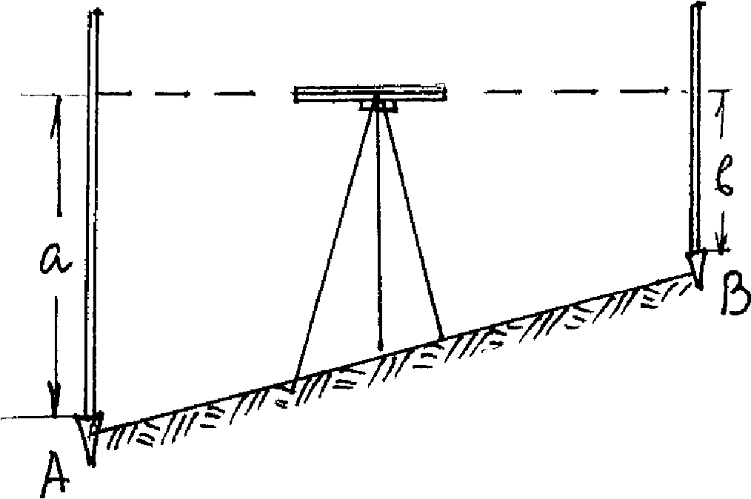
А) h=a-b
В) h=b-i
С) h=b+i
D) h=H_{A}+a
Е) h=a+b

28. Нивелирдегі элевациондық винт не үшін керек?
А) цилиндрлік деңгейді нуль-пунктке келтіру үшін
В) дөңгелек деңгейді нуль-пунктке келтіру үшін
С) дүрбінің көздеу осін горизонталь жағдайдағы келтіру үшін
D) жіптер торын дұрыс қою үшін
Е) аспаптың айналу осін тіктеу үшін

29. «Алға» нивелирдеуде h қай формуламен анықталады?
А) h=i-b
В) h=a-b
С) h=a+b
D) h=i-a
Е) h=i+b

30. «Ортадан» нивелирдеуде h қай формуламен анықталады?
А) h=a-b
В) h=a+b
С) h=i-b
D) h=i+b
Е) h=i-a

Тестік сұрақтар жиынтығының

ПАСПОРТЫ
1 семестр
№ | 1 | 2 | 3 | 4 | 5 | 6 | 7 | 8 | 9 | 10 | 11 | 12 | 13 | 14 | 15
Жауап | А | А | А | А | А | А | А | А | А | А | А | А | А | А | А

№ | 16 | 17 | 18 | 19 | 20 | 21 | 22 | 23 | 24 | 25 | 26 | 27 | 28 | 29 | 30
Жауап | А | А | А | А | А | А | А | А | А | А | А | А | А | А | А
2 семестр
№ | 1 | 2 | 3 | 4 | 5 | 6 | 7 | 8 | 9 | 10 | 11 | 12 | 13 | 14 | 15
Жауап | А | А | А | А | А | А | А | А | А | А | А | А | А | А | А

№ | 16 | 17 | 18 | 19 | 20 | 21 | 22 | 23 | 24 | 25 | 26 | 27 | 28 | 29 | 30
Жауап | А | А | А | А | А | А | А | А | А | А | А | А | А | А | А

2.8 Курс бойынша емтихан сұрақтары
1 семестр
1. Геодезия туралы жалпы мәлімет.
2. Геодезияның ғылым ретіндегі анықтаулары және оның тапсырмалары.
3. Геодезияның басқа ғылымдармен байланысы.
4. Геодезияның ғылыми зерттеулерде, жерді үйлестіруде, маркшейдерлік істе, құрылыста, еліміздің әскери қорғанысында маңызы.
5. Геодезияның дамуына қысқа очерк.
6. Геодезиялық қызметтің ұйымдастыру формалары.
7. Жердің пішіні туралы негізгі түсініктер.
8. Жердің өлшемі туралы негізгі түсініктер.
9. Геодезиядағы негізгі анықтамалар.
10. Жер бетіндегі нүкте орнын анықтау.
11.Геодезиядағы қолданылатын коорината жүйесі.
12.Геодезиядағы қолданылатын биіктіктік жүйесі.
13. Масштабтар.
14.Сандық масштаб.
15.Сызықтық масштаб.
16.Көлденең масштаб.
17.Масштаб дәлдігі.
18. Пландағы және картадағы шартты белгілер.
19. Пландағы және картадағы координаталарды анықтау.
20.Пландағы және картадағы арақашықтықтарды анықтау.
21.Пландағы және картадағы бұрыштарды анықтау.
22. Жер беті рельефінің формасы.
23.Жер бетінің топографиялық карта және пландағы көрінісі.
24.Горизонталь тәсілдері.
25.Нүктелердің биіктігі бойынша горизонталь құру.
26. Рельеф қимасының, салымының, көлбеу сызығының биіктігі.
27. Жер бетінің санды түріндегі көрінісі.
28. Топографиялық карта және пландардың парақтарының разграфкасы.
29.Топографиялық карта және пландардың парақтарының номенклатурасы.
30. Жергілікті жердегі сызықтар бағыты.
31.Азимуттар (негізгі, магниттік).
32.Дирекциондық бұрыштар,
33.Румбтар.
34.Бағдарлаушы бұрыштар арасындағы байланыс.
35.Магниттік ауытқу.
36.Меридиандардың жақындасуы.
37.Тура геодезиялық есеп.
38.Кері геодезиялық есеп .
39.Нивелирлік жүрістерді рекогносцировкалау
40.Нивелирлік жүрістерді рекогносцировкалаужобалау.
41.Тура геодезиялық есеп.
42.Кері геодезиялық есеп.
43. Нивелирлеу түрлері.
44.Биікайырымды өлшеу.
45.Нивелирлеу тәсілі.
46. Геометриялық нивелирлеудің негізгі мәні.
47. Мемлекеттік нивелирлік жүйе.
48.Нивелирлік реперлер және маркілер.
49. Нивелирлердің түрлері.
50. Нивелирлерді тексеру.
51. Нивелирлерді түзету.
52. Нивелирлік рейкалар, олардың құрылысы және тексеру.
53. Техникалық нивелирлеу.
54. Сызықтық желелерді трассалау.
55. Профильдерді құру.
56. Қисықтарды бөлу.
57. Квадарт бойынша нивелирлеу.
58. Ауданды вертикаль тегістеу.
59. Тригонометриялық нивелирлеудің негізгі мәні және тәсілдері.
60.Қисықтардың орнын белгілеу.
61.Созылған құрылыстардың трассасы және оның элементтері.
62.Нивелирлік жүрістерді есептеулермен өңдеу.
63.Тұйық нивелирлік жүрістерді үйлестіру және полигонның нүктелерінің биіктіктерін есептеу.
64.Геодезиялық жүйенің екі пункттерінің арасындағы нивелирлік жүрісті теңестіру.
65. Геодезиялық өлшеулер туралы түсінік.
66. Геодезиялық өлшеулердің дәлдігі.
67. Геодезиялық өлшеулердің түрлері.
68.Бұрыштық өлшеулер.
69. Теодолит түрлері, олардың классификациясы.
70.Электронды теодолиттер.
71.Электронды тахеометрлер.
72.Теодолиттің құрылысы.
73. Теодолиттерді тексеру.
74.Теодолиттерді түзету.
75. Горизонталь бұрыштарды өлшеу принципі.
76.Вертикаль бұрышты өлшеу.
77. Өлшеудің бағыты, әдістері және мерлік аспаптар түрлері жапы мәлімет.
78. Арақашықтықтардың ұзындығын мерлік аспаптармен өлшеу.
79.Арақашықтық ұзындығын қашықтық өлшеуішпен өлшеу.
80.Тура өлшеуге болмайтын арақашықтықтарды анықтау.
81. Басты геодезиялық негіз және түсіріс жүйелері.
82.Тірек жүйелер туралы жалпы мәлімет.
83.Пландық жүйелер туралы жалпы мәлімет.
84.Биіктік жүйелері туралы жалпы мәлімет.
85.Жиіленген жүйелер туралы жалпы мәлімет.
86. ТМД және ҚР мемлекеттік геодезиялық жүйелері.
87.Пландық геодезиялық жүйелерді құру әдістері.
88. Геодезиялық түсіріс жүйелері.
89.Геодезиялық түсіру негізін құру әдісі.
90.Теодолиттік жүріс.
91. Тура геодезиялық қиылыстырулар.
92.Кері геодезиялық қиылыстырулар.
93.Аралас геодезиялық қиылыстырулар.
94. НАВСТАР орнын анықтау глобальды жүйелер.
95.ГЛОНАСС орнын анықтау глобальды жүйелер.
96. GPS – технологиясын қолдана отырып қазіргі түсіріс негізін құру.
97. Жергілікті жердегі түсіріс әдістері туралы түсінік.
98.Түсіріс түрлері, олардың классификациясы.
99.Түсіріс кезінде қолданылатын аспаптар.
100. Теодолиттік түсірістің негізгі мәні.
101.Горизонталь жағдайының ұзындығын анықтау.
102.Теодолиттік жүрістерді және полигондарды жүргізу.
103.Эккер.
104.Ситуация контурын түсіру әдістері.
105.Рельефті түсіру.
106. Теодолиттік жүрісті өңдеуді есептеу.
107.Теодолиттік жүрістің планын құру.
108. Аэрофототопографиялық түсіріс.
109.Фототеодолиттік түсіріс.
110. Мензулалық түісіріс.
2 семестр
1.Кипрегельдің құрылысы.
2.Кипрегельдің құрылысы.
3. Тахеометриялық түсірістің мәні.
4.Тахеометриялық түсіріс үшін түсіріс негізін салу.
5.Тахеометриялық түсірісті жүргізу.
6. Дала өлшеулерін камералдық өңдеу.
7.Тахеометриялық түсірістің планын сызу.
8. Ауданды анықтау тәсілі.
9.Ауданды анықтау дәлдігі.
10. Координаталар бойынша полигонның ауданын есептеу.
11. Ауданды анықтаудың графикалық әдісі.
12.Платека бойынша фигура ауданын анықтау.
13. Планиметрмен ауданды анықтау.
14. А.Е. Савич тәсілі бойынша ауданды анықтау
15. Өлшеу қателіктері теориясы туралы жалпы мәлімет.
16.Өрескелқателіктер.
17.Жүйелі қателіктер.
18. Қателікті өлшеу түрлері.
19. Есептеудің негізгі ережелері.
20. Кездейсоқ қателердің құрамы.
21.Орта квадраттық, шектік, және салыстырмалы қателіктер.
22. Өлшеу нәтижелерінің дәлдігін бағалау.
23.Өлшенген шамалардың функция қателіктері.
24. Тең емес дәлдікті өлшеулер.
25. Жобаны қағаз бетіне түсіру бойынша геодезиялық бөлу жұмыстары туралы жалпы мәлімет.
26. Жобалық бұрыштарды және ұзындық аралықтарын қағаз бетіне түсіру.
27. Берілген нүкте биіктігін қағаз бетіне түсіру.
28.Берілген көлбеулікпен сызықты қағаз бетіне көшіру.
29. Кадастрдағы геодезиялық жұмыстар.
30.Жер кадастры туралы жалпы мәлімет.
31.Қала кадастры туралы жалпы мәлімет.
32.Кадастр үшін геодезиялық жұмыстар құрамы.
33.Ірі масштабты түсірістердің геодезиялық негіздерін құру жайында жалпы мәліметтер.
34. Геодезиялық негіздерді құру.
35. Ірімасштабты түсірістерді орындау бойынша геодезиялық жұмыстарды жүргізудегі қазіргі тенденциялар.
36. Пландық жүйелерді құру бойынша нұсқаулар туралы қысқы мәлімет.
37. Биіктік жүйелерді құру бойынша нұсқаулар туралы қысқы мәлімет
38. Мемлекеттік пландық жүйе.
39.Мемлекеттік пландық жүйелердің бағыты және түрі.
40. Пландық геодезиялық жүелерді құрудың қазіргі әдістері
41.Ірі масштабты топографиялық түсірістер.
42.Топографиялық карталар мен пландар, олардың міндеттері.
43.Топографиялық карталар мен пландарды жасаудың әдістері.
44.Топографиялық түсірістің міндеті мен түрлері.
45.1:5 000, 1: 10 000 масштабты карталардың атқаратын міндеттері.
46.Топографиялық түсірістің масштабы мен бедер қимасының биіктігін таңдаудың негіздемесі.
47.Ірі масштабты түсірістердің геодезиялық және түсіріс негіздемелерін жобалау. 48.Топографиялық түсірістерді автоматтандыру.
49.Ірі масштабты түсірістерді орындағанда GSP- технологиясын пайдалану.
50.Электронды тахеометрлер.
51.Электронды тахеометрлер
52.Тахеометрлерде қолданылатын бағдарламалар.
53. Триангуляция туралы түсінік.
54.Триангуляцияны орындау.
55. Трилатерация туралы түсінік.
56.Трилатерацияны орындау.
57. Полигонометрия туралы түсінік.
58.Полигонометрияны орындау.
59.Құрылысы бар аудандарды түсіру.
60.Құрылысы жоқ аудандарды түсіру.
61. Көз мөлшермен түсіру.
62.Барометрлік түсіру.
63.Алға қарай нивелирлеу.
64.Ортадан нивелирлеу.
65.Гидравликалық нивелирлеу.
66.Ситуацияны салудың перпендикуляр тәсілі.
67.Ситуацияны салудың полярлық тәсілі.
68.Ситуацияны салудың қиылыстыру тәсілі.
69.Геодезиялық құжаттар.
70.Геодезиялық құжаттармен жұмыс істеу.

2.8 Глоссарий
Абрис(сүлбе) - қолдан көз мөлшерімен сызылған түсірілетін жер бөлігінің тәсімдік планы.
Абсолюттік қате- қандайда бір шаманың өлшенген және оның дәл шамасының айырмасы.
Аэрофототопографиялық түсіріс- аэрофото суреттерді қолдана отырып құрастырылған топографиялық түсіріс.
Аэрофототүсіріс- ұшақпен немесе басқада ұшатын аппараттармен жерді суретқе түсру.
Базис(геодезиялык)- геодезиялық торлардың қабырғаларының ұзындығын анықгау үшін, екі нүкге арасын жоғарғы дәлдікпен өлшеу.
Биіктік- деңгей бетпен жер бетіндегі нүктеге дейінгі тік ара қашықгық. Мемлекттік геодезиялық торларда биіктік осы деңгей беттен басталады, яғни ол нольдік деңгей бет.
Биіктік(геодезиялық)- референц-эллипсоид бетінен жер бетіндегі нүктеге дейінгі эллипсоидқа тік(нормаль бойымен) биіктік.
Геодезиялық азимут- берілген нүкте арқылы өтетін меридиан жазықгығымен референц-эллипсоид бетіне, берілген нүктеден түсірілген тіктеуіш сызық(нормаль) өтетін және берілген бағыт араларындағы екі қырлы бұрыш.
Гаусс проекциясы- неміс ғалымы К.Ф.Гаусс ұсынған эллипсоид бетін жазықгыққа төмендегі шарттарды сақтай отырып кескіндеу:
1. эллипсоидтың бір меридианы остік болып есептеліп және ОХ-
абсцисса, ОУ-ордината осьтерімен жазықгыққа меридиан доғасының
ұзындығын сақгай отырып кескіндеу.
2. Проекциялау тең бұрышты (кескінделуші нысандардың бұрыштары
жазықгыққа өзгермей түсёді).
Геодезиялық кері есеп — екі нүктенің координаталары белгілі болғанда, олардың ара қашықгығын және сол екі нүктемен шектелген бағыттың дирекциондық бұрышын табу.
Геодезиялық тура есеп — бір нүктенің координаталары, келесі нүктеге дейінгі ара қашықгық және осы бағыттың дирекциондық бұрышы белгілі болғанда, екінші нүктенің координаталарын табу.
Геодезиялық тор- жер бетінде арнаулы белгілермен, центрлермен бекітілген геодезиялық қосындар жүйесі, олардың координаталары X, Ү, Н бір жүйеде анықталған.
Геоид — жердің деңгей бетімен ашық мұхит пен теңіздің тыныш қалпындағы деңгейінің дәл келуінен құрылған Жердің пішіні.
Горизонтальдар(изогипс)- жер бетіндегі биіктіктері бірдей нүктелерді қосатын бүтін сызық. Топографиялық карталар мен пландарда горизонтальдар жер бедерін көрсету үшін қолданылады.
Гиротеодолит- автономды түрде азимут бағытын анықгайтын геодезиялық аспап.
Гринвич меридианы- Халықаралық келісім бойынша Ұлыбританиядағы Гринвич(Лондон қаласы) обсерваториясының Бас залының ортасынан өтетін астрономиялық бастапқы (нольдік) меридиан.
Геодезиялық белгі- геодезиялық қосындар үстіне орнатылған ағаштан немесе металлдан жасалған құрылыс. Бұл құрылыстар бұрыштық, ұзындық өлшегіш аспаптарын келесі қосынға көздеу, бағыттау және аспаптарды қосын үстіне қойып айтылған жұмыстарды атқару үшін керек.
Геодезиялық меридиан- барлық нүктелерінің бойлығы бірдей жер бетіндегі сызық.
Геометриялық нивелирлеу- жазықгық жағдайға келтірілген аспап дүрбісінің көздеу осінің көмегімен екі нүкте биіктіктерінің айырмасын анықгау.
Географиялық координаталар- бастапқы меридиан мен экватор жазықгығын, нүктеден түскен тіктеуіш сызықгы пайдаланып жер бетінде орналасқан нүктенің орнын анықгауда қолданылатын бұрыштық шама, оларды ендік және бойлық дейді.
Геометриялық нивелирлеу- жазықтық жағдайға келтірілген аспап дүрбісінің көздеу осінің көмегімен екі нүкте биіктіктерінің айырмасын анықгау.
Гидростатикалық нивелирлеу- қатынаспалы түтікшеге кұйылған сұйықтың қасиетін пайдаланып екі нүкте биіктіктерінің айырмасын анықгау.
Дирекциондық бұрыш- осьтік меридианның солтүстік басынан(ОХ осінен) немесе соған параллель сызықтан сағат тілінің бағытымен берілген бағытқа дейінгі жазық бұрыш.
Жалпы Жер эллипсоиды- жалпы геоид бетіне көбірек ұқсас жер эллипсоиды.
Жер бедерінің қима биіктігі- карта немесе пландағы екі горизонтальдың биіктіктерінің айырмашылығы.
Топографиялық карта- жалпы географиялық 1:10 000- 1: 100 000 масштабтардағы жан-жақгы мақсаттарға арналған карта.
Топографиялық план- жер бетінің дөңестігін есепке алмай ірі масштабта салынған жер бетінің сәулесі.
Топографиялық план мен картаның масштабы- карта(план) бетіндегі сызықгың, сол сызыққа сәйкес жер бетіндегі үзындығының қатынасы.
Тахеометриялық түсіріс- Тахеометр аспабының көмегімен атқарылатын топографиялық түсіріс.
Теодолиттік түсіріс- бұрыштық өлшемдер теодолитпен, ұзындық өлшемдер таспалармен немесе оптикалық қашықтық өлшегіштермен атқарылатын жер бетінің ықшам бөліктерін түсіретін геодезиялық жұмыс.
Тахеометр- тахеометриялық түсіріс кезінде жер бетінде жазық бұрышты, ара қашықтықты және биіктік өсімшесін өлшеу үшін арналған топографиялық аспап.
Теодолит- жазық және тік бұрыштарды өлшеуге арналған геодезиялық аспап.
Триангуляция- геодезиялық қосындардың жазықтықтағы салыстырмалы орнын жер бетінде бір-бірімен жалғасқан үш бұрыштар жүйесі, мұнда барлық бұрыштары, ал тор ішінде аз дегенде бір қабырғасының ұзындығы өлшенеді.
Трилатерация- геодезиялық қосындардың жазықгықтағы салыстырмалы орындарының жер бетінде бір-бірімен жалғасқан үшбұрыштар жүйесі, мұнда тек қана барлық ара қашықтықтар өлшенеді.
Түсіру торы- топографиялық түсірістерді қамтамасыз ету үшін, Мемлекеттік торларды жиілететін қосымша нүктелердің жиынтығы.
Шақырымдық тор- топографиялық карталардағы координаталық торлар, мұндағы әр сызықгар шақырымдық сандарға дәл келеді.
Шартты белгілер- карталарда, пландарда әр түрлі жер бедерін, онда орналасқан нысандардың орнын, ондағы құрылыстардың, сонымен бірге олардың сандық және сапалық мінездемелеріін көрсететін графикалық белгіліер.
Ойдың көлбеулігі- ой жермен сол нүктедегі жазық жазықтық арасындағы бұрыш.
Мензула- кипрегельмен бірге топографиялық түсірістерді жүргізуге арналған аспап,
Магнит стрелкасының ауытқуы- топографиялық картаның координаталық торының тік сызығымен(абсцисса сызығы) магниттік меридианның бағытымен арасындағы пайда болған бұрыш.
Нольдік орын- бұрыш өлшегіш аспаптың есеп алу құрылғысынан көздеу дүрбісі "оң жақта"(ДО) немесе "сол жақга"(ДС) жағдайларында алынған есеп мөлшері, яғни бұл кезде көздеу осі жазық жағдайда және тік дөңгелектің алидадасы тік бұрыштарды өлшеу кезіндегідей жағдайға келтірілген болуы керек.
Нивелир- көздеу осінің жазық бағыты және нүктелер үстіне тік қойылған рейкалар арқылы екі нүктенің биіктіктерінің айырмасын анықтауға арналған аспап.
Нивелирлеу- берілген бір нүктеден немесе деңгей беттен екінші нүктенің салыстырмалы биіктігін анықгау.
Нивелирлік белгі- геодезиялық нивелирлік қосындарды жерге, тиянақгы құрлыстар үстіне т.б.с.с. бекітіп орнатқан құрылғы.
Нольдік орын- бұрыш өлшегіш аспаптың есеп алу құрылғысынан көздеу дүрбісі "сол жақта"-ДС немесе көздеу дүрбісі "оң жақга"-ДО жағдайларындағы алынған есеп мөлшері, яғни бұл кезде дүрбінің көздеу осі жазық жағдайда және тік дөңгелектің алидадасы тік бұрышты өлшеу кезіндегідей жағдайға келтірілген болуы керек,

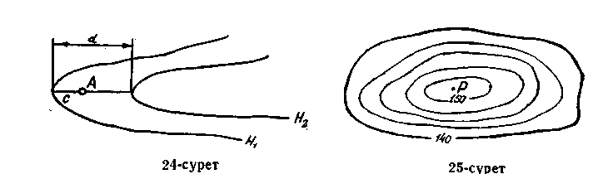
8 сурет

